**DESARROLLO DE APLICACIONES WEB**

**LABORATORIO N° 13**

**Spring Web Services básico**



|  |  |  |  |  |  |  |  |  |  |
| --- | --- | --- | --- | --- | --- | --- | --- | --- | --- |
| ***Alumno(s):*** | **QUITO SANTIAGO, SIDNEY MAYRIN** | | | | | | ***Nota*** |  | |
| ***Grupo:*** | **4C24D** | | ***Ciclo: III*** | | | | | | |
| ***Criterio de Evaluación*** | | ***Excelente (4pts)*** | | ***Bueno (3pts)*** | ***Requiere mejora (2pts)*** | ***No acept. (0pts)*** | | | ***Puntaje Logrado*** |
| Accede a información almacenada en bases de datos relacionales desde una aplicación web Service. | |  | |  |  |  | | | ***3*** |
| Maneja adecuadamente el uso AXIOS. | |  | |  |  |  | | | ***3*** |
| Maneja adecuadamente el uso Rutas en React. | |  | |  |  |  | | | ***6*** |
| Realiza observaciones y conclusiones que aporten un opinión crítica y técnica | |  | |  |  |  | | | ***3*** |
| Es puntual y redacta el informe adecuadamente sin copias de otros autores | |  | |  |  |  | | | ***2*** |
| Evidencia avance de laboratorio | |  | |  |  |  | | | ***3*** |

**Laboratorio 13: Spring Boot - React**

**Objetivos:**

Al finalizar el laboratorio el estudiante será capaz de:

* Implementar aplicaciones Web Service
* Implementara la parte lógica. BackEnd (Spring Boot)
* Implementara la parte de diseño. FrontEnd (React)

**Seguridad:**

* Ubicar maletines y/o mochilas en el gabinete del aula de Laboratorio.
* No ingresar con líquidos, ni comida al aula de Laboratorio.
* Al culminar la sesión de laboratorio apagar correctamente la computadora y la pantalla, y ordenar las sillas utilizadas.

**Equipos y Materiales:**

* Una computadora con:
* Windows 7 o superior
* VMware Workstation 10+ o VMware Player 7+
* Conexión a la red del laboratorio
* Máquinas virtuales:
* Windows 8.1 Pro 64bits Español - Plantilla
* Instaladores:
* XAMPP
* Visual Studio Code
* Intellij

**Actividad**

Realizar un CRUD con Web Service empleando Spring Boot por el lado del Backend y el diseño por el lado de React.

**OBSERVACIONES (5 mínimo)**:

(Las observaciones son las notas aclaratorias, objeciones y problemas que se pudo presentar en el desarrollo del laboratorio)

**CONCLUSIONES (5 mínimo):**

(Las conclusiones son una opinión personal sobre tu trabajo, explicar como resolviste las dudas o problemas presentados en el laboratorio. Además de aportar una opinión critica de lo realizado)

**---PARTE FINAL DEL DOC, EVIDENCIAS---**

**Link de github**[**https://github.com/sidneyquito03/Lab13Calificado-WEB_QUITO.git**](https://github.com/sidneyquito03/Lab13Calificado-WEB_QUITO.git)

**Backend (Spring Boot)**

1.- Crear el siguiente proyecto en Intellij:

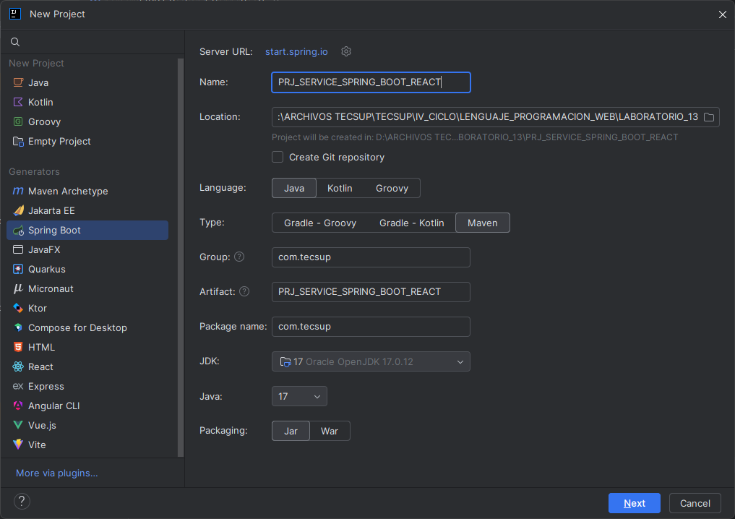

2.- Seleccionar las siguientes dependencias:

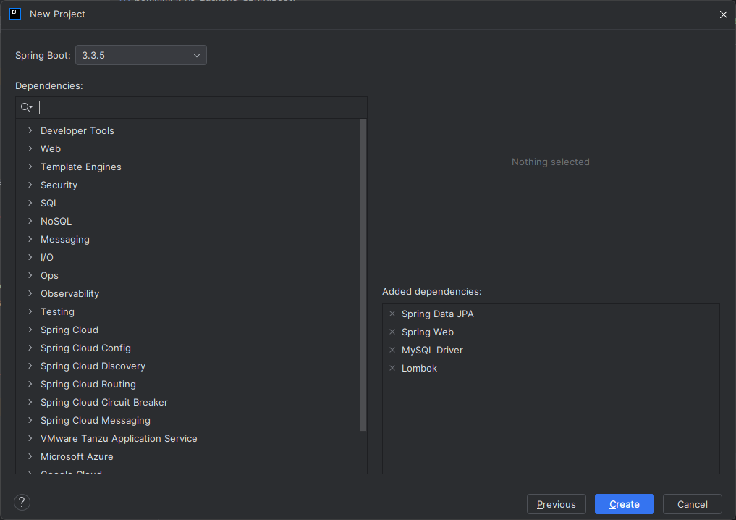

3.- Crear la siguiente estructura de carpetas:

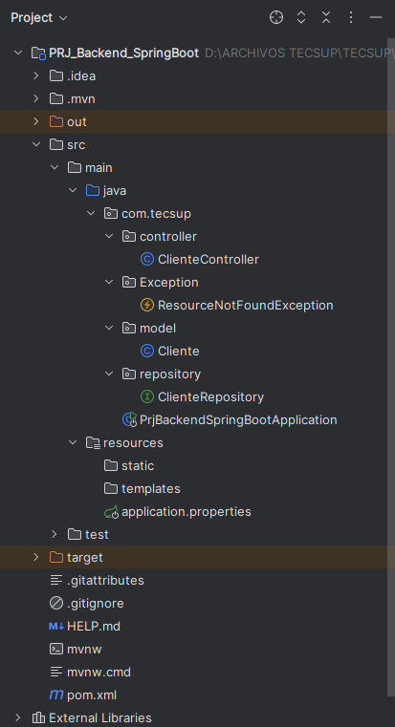

4.- Crear la base de datos comercial.

**Create database comercial;**

5.- Digitar lo siguiente en el archivo “**application.properties**”

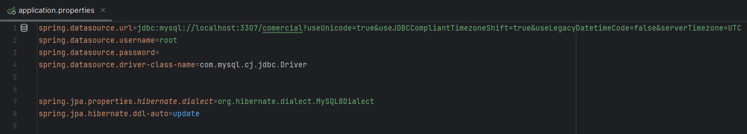

Revisar el archivo pom.

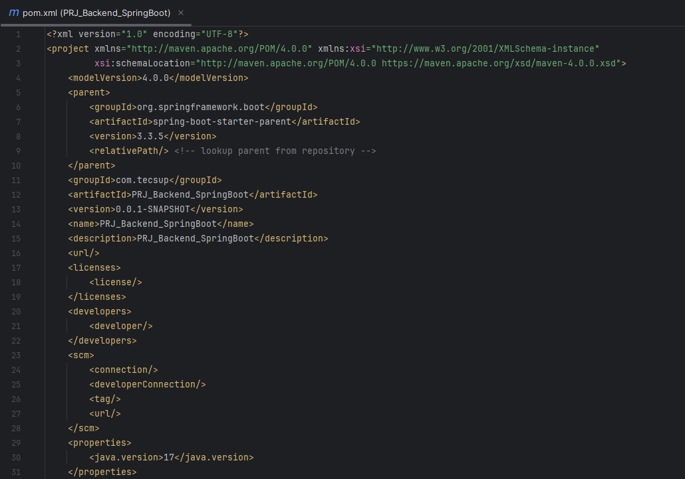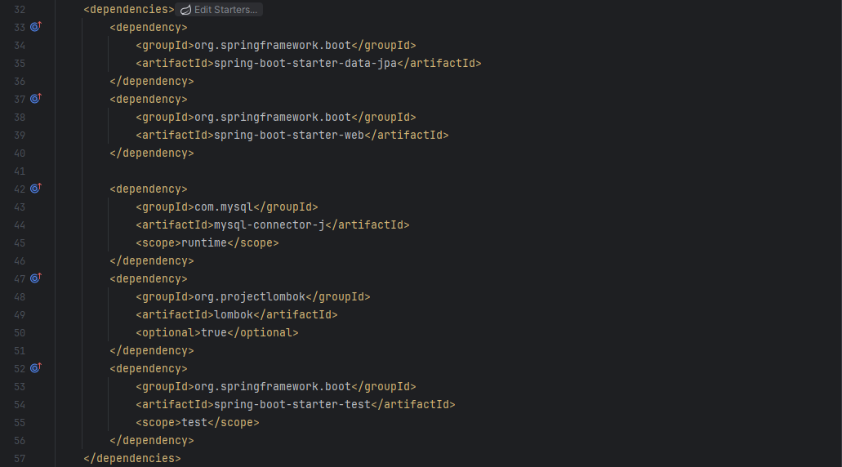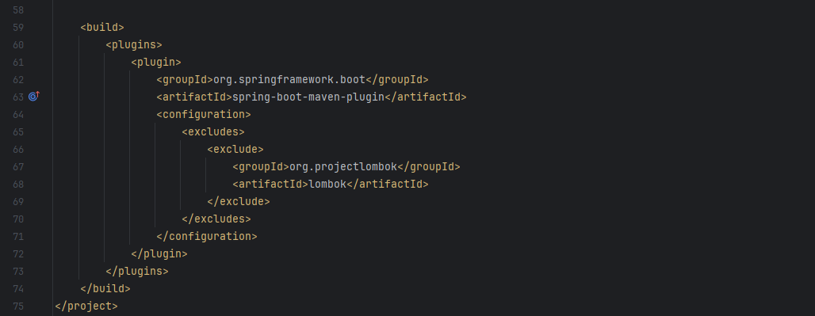

6.- Clase Cliente.

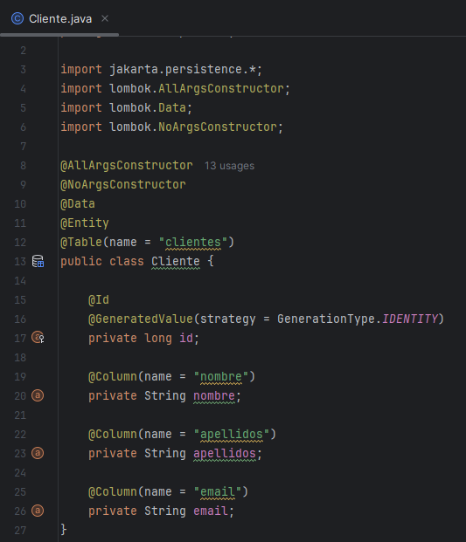

7.- Interface ClienteRepository

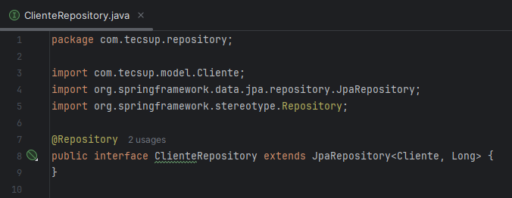

8.- Creamos una Clase de excepción personalidad sino encontramos ningún recurso, la llamaremos “ResourceNotFoundException”

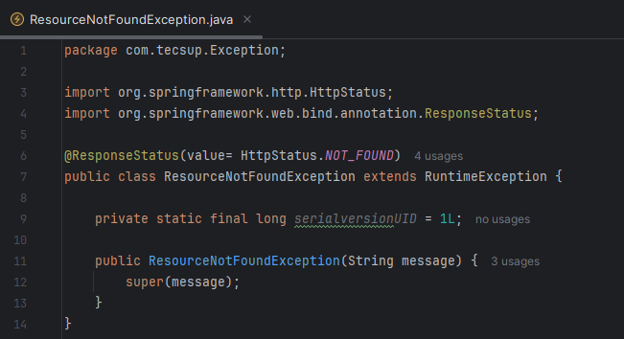

Cuando invoquemos a la clase nos va a retornar Estado no encontrado.

9.- Clase ClienteController

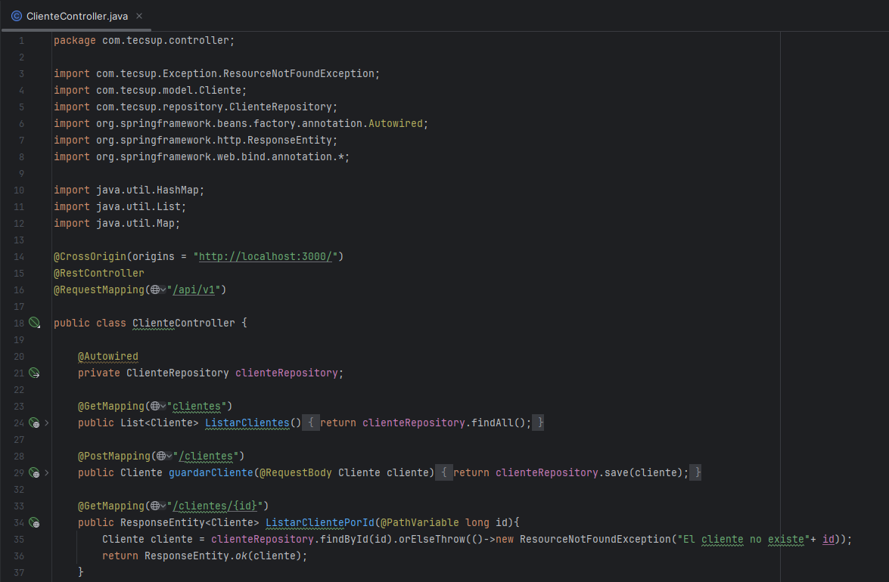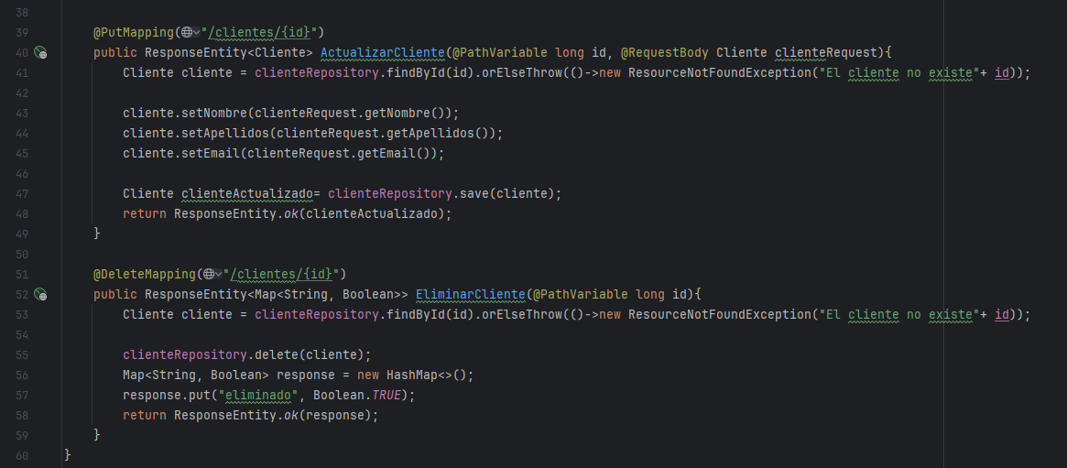

Cross-Origin (o "Origen Cruzado") se refiere a las solicitudes HTTP que se realizan desde un dominio diferente al dominio en el que se encuentra alojado el servidor de destino.

Realice un resumen acerca del código realizado.

10.- Ejecute la aplicación.

11.- Realizando las pruebas con Postman.

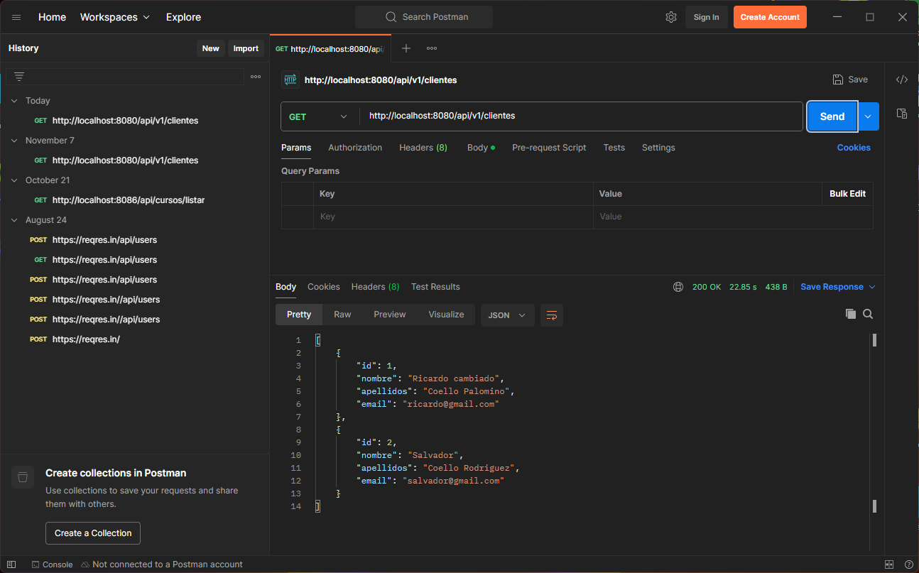

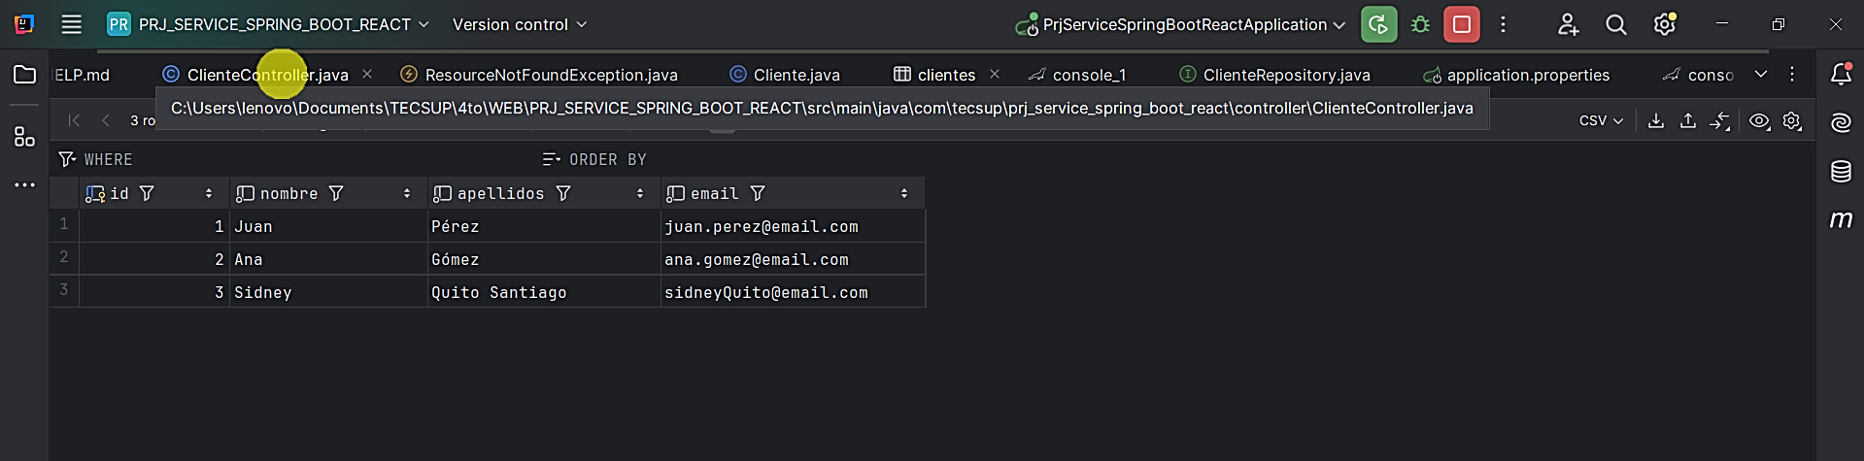

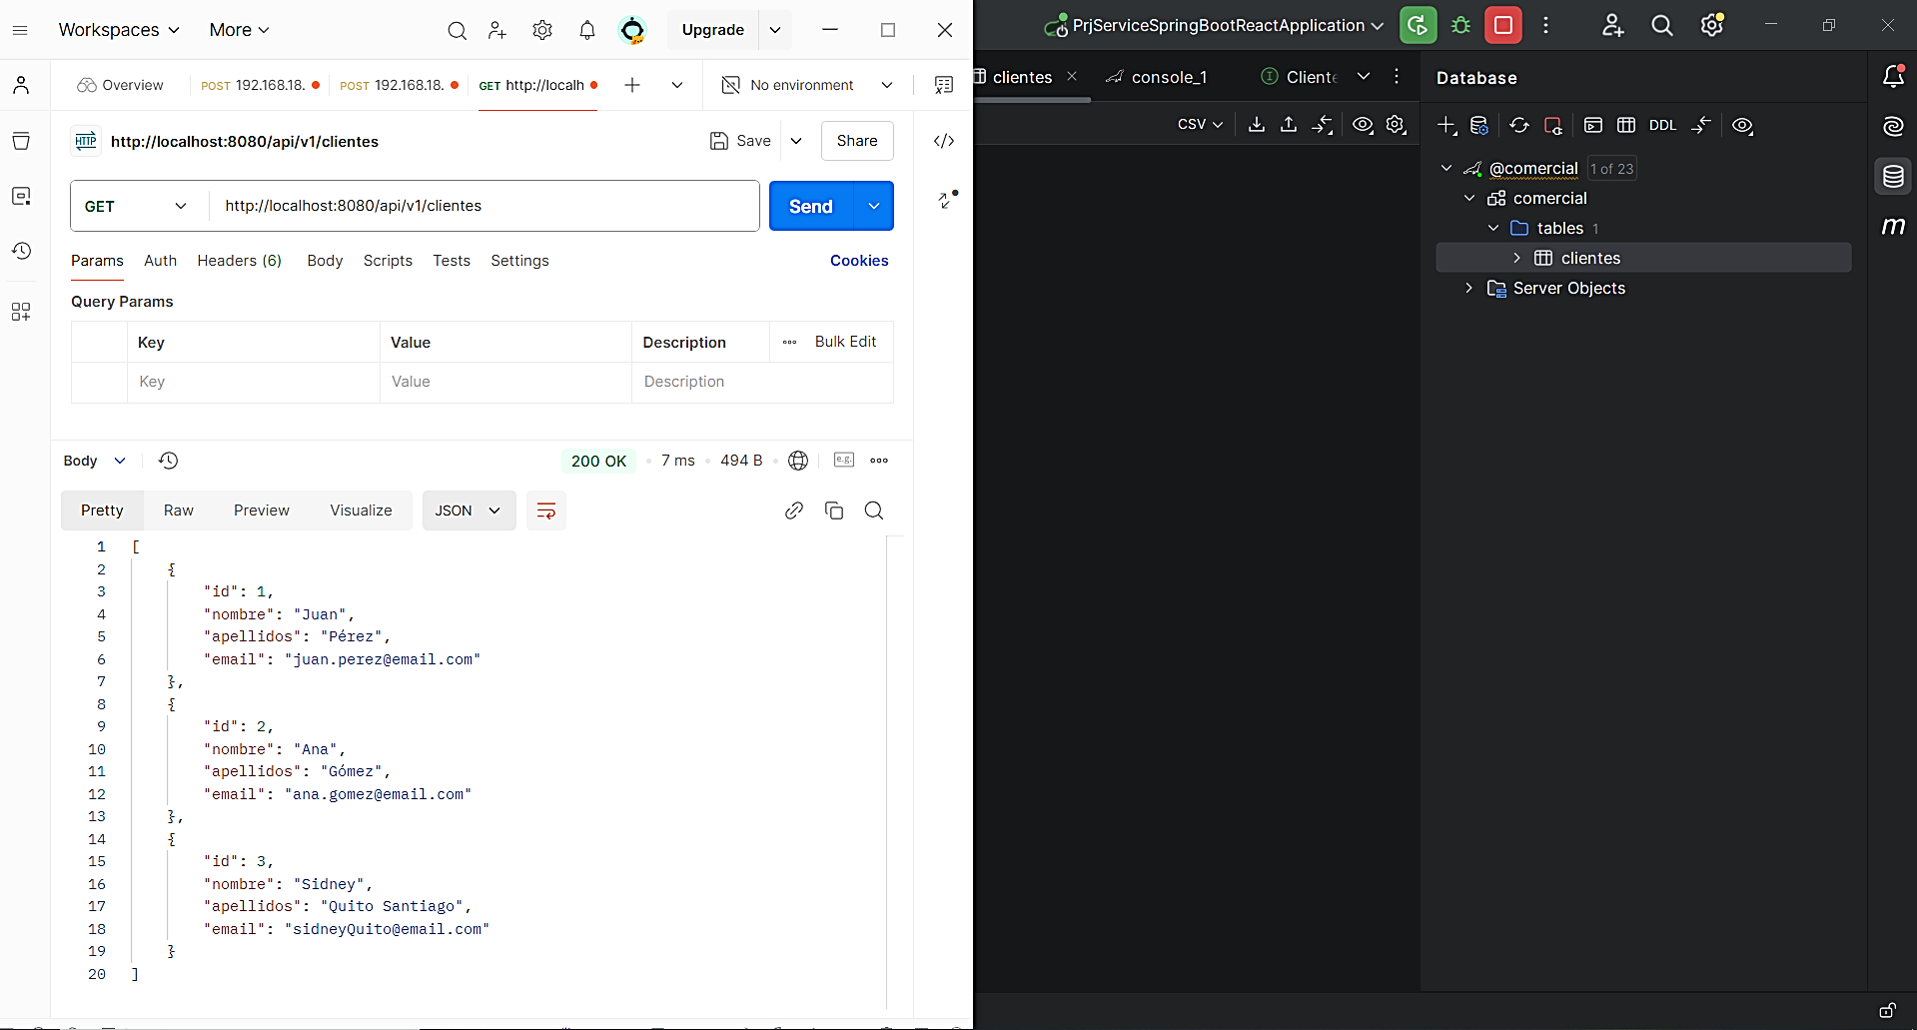

**Realice las pruebas de los métodos del CRUD, pegar pantallazos.**

**LISTAR:**

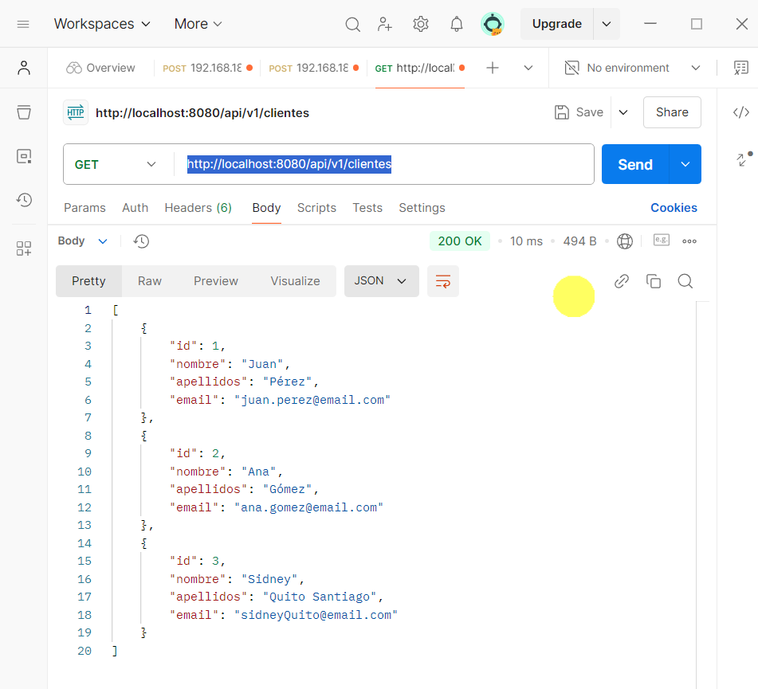

**CREAR:**

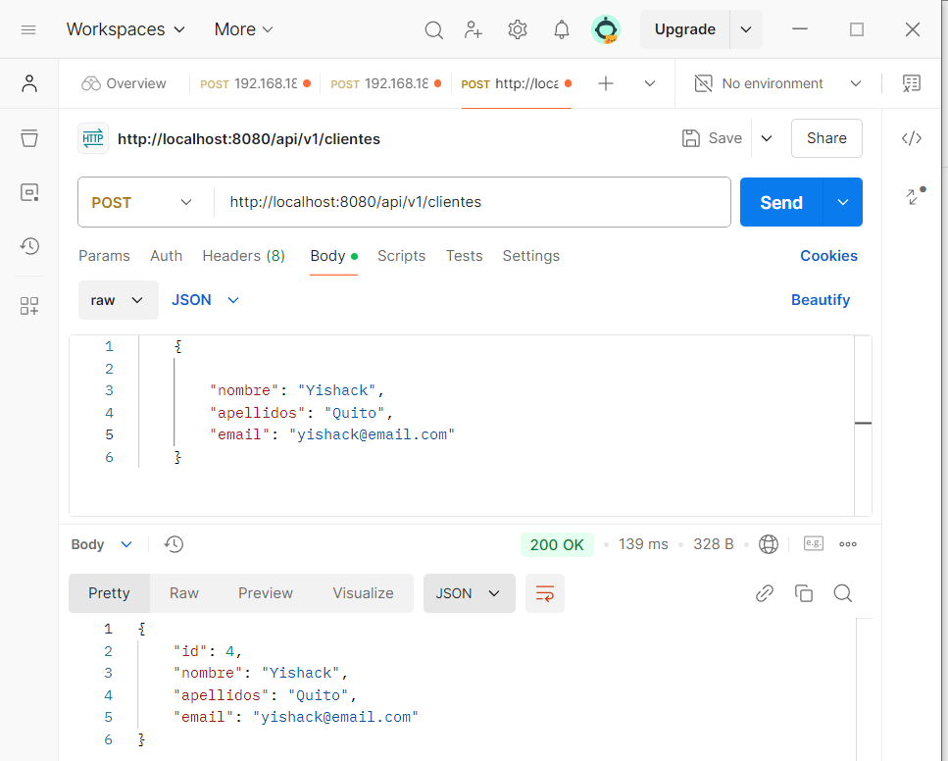

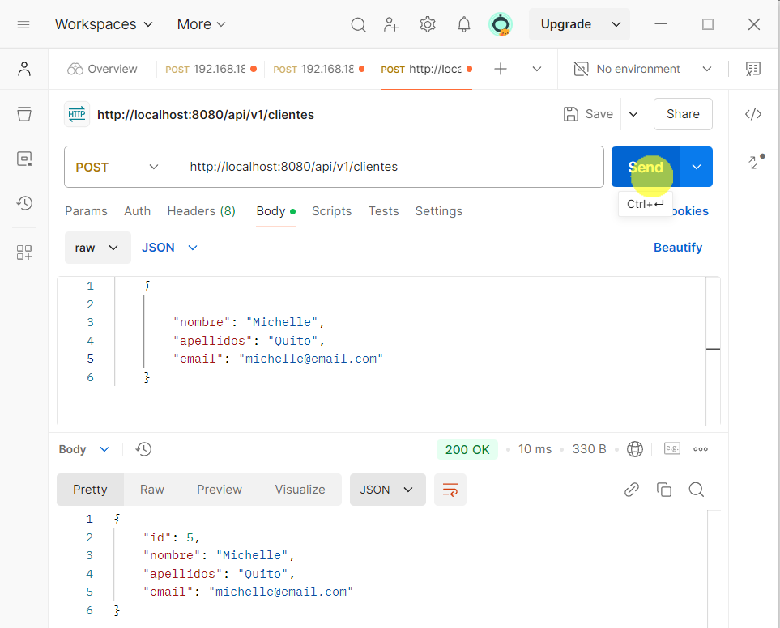

**ACTUALIZAR:**

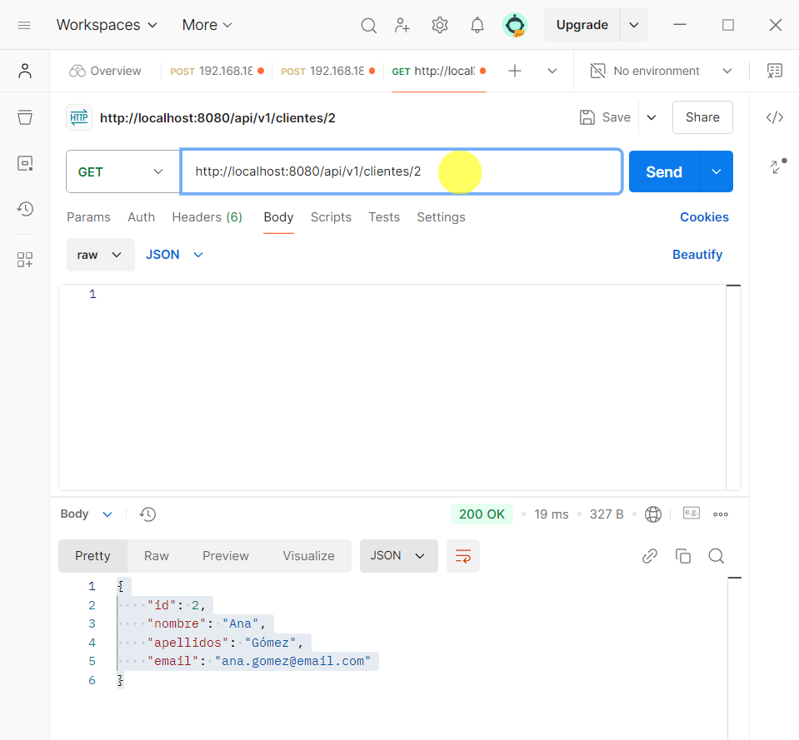

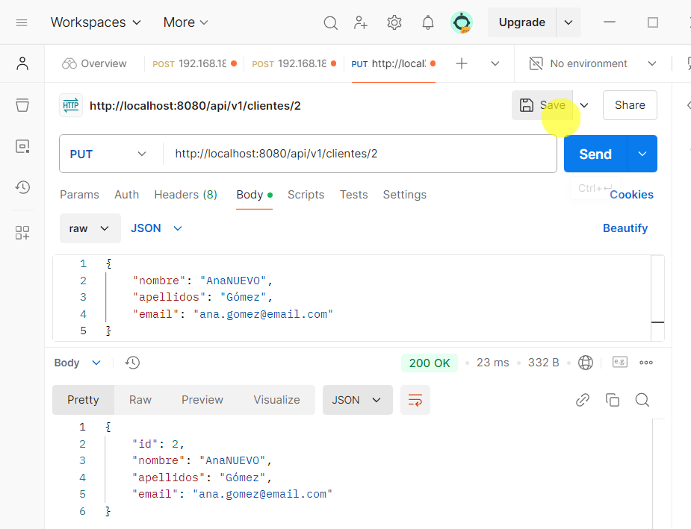

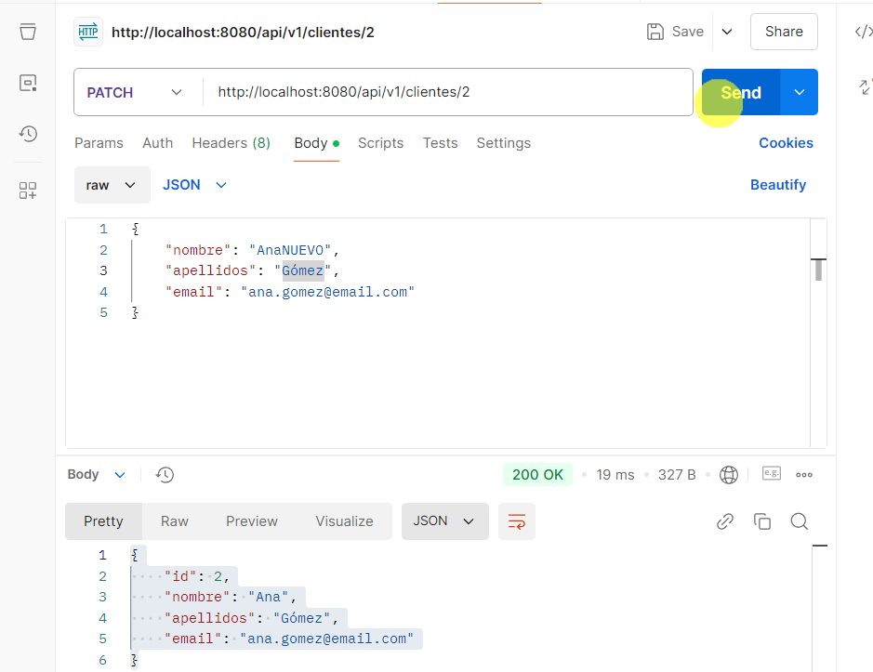

**DELETE:**

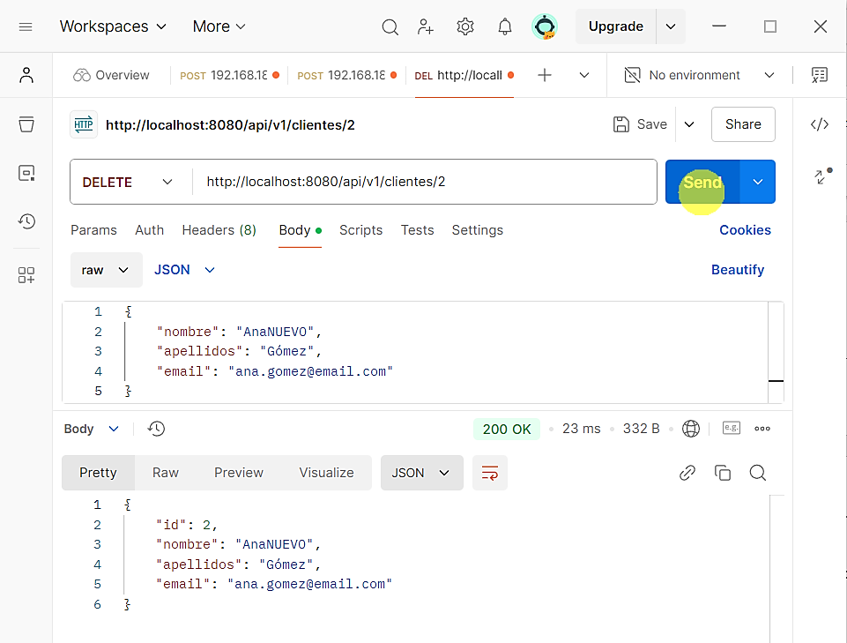

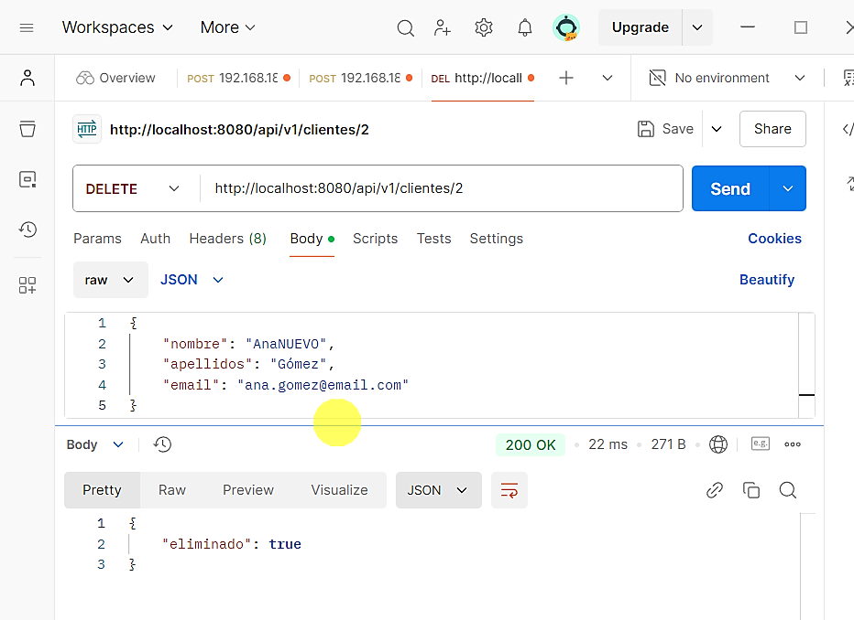

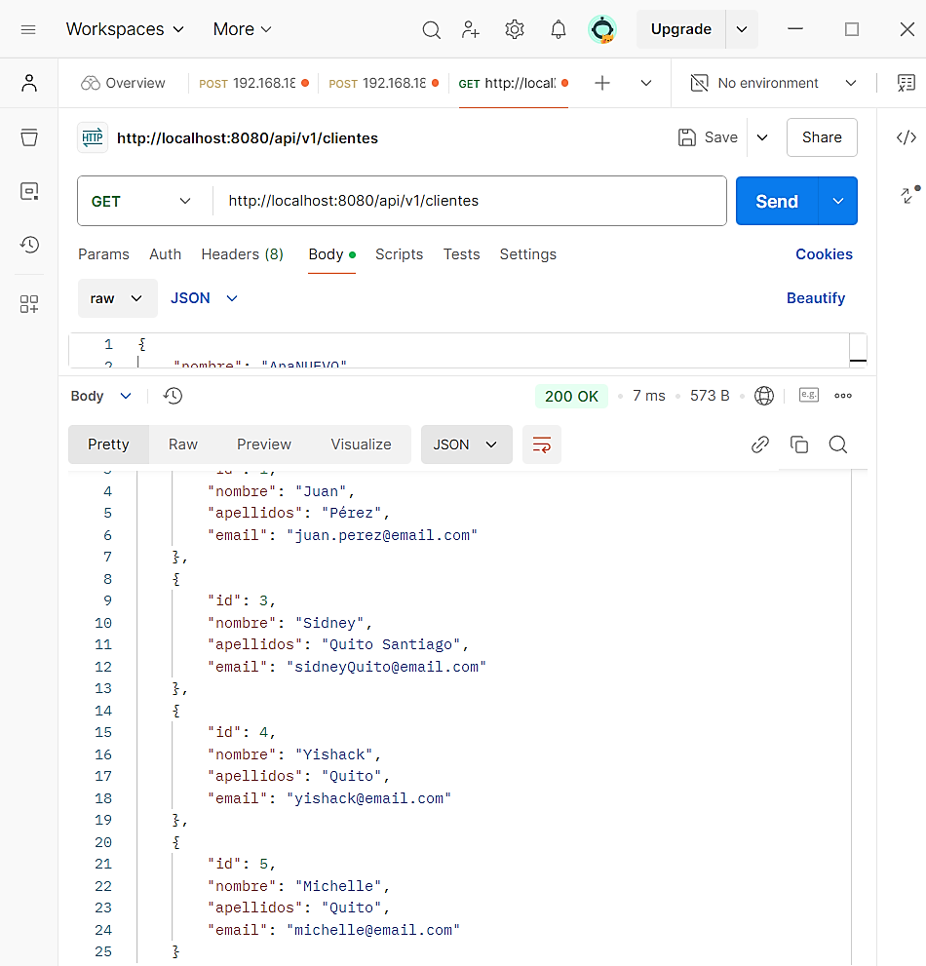

**FrontEnd (React)**

1.- Crear proyecto React. “**npx create-react-app PRJ_SERVICE_SPRING_BOOT_REACT_FRONTEND**“

2.- Ejecutar la aplicación creada. **npm start**

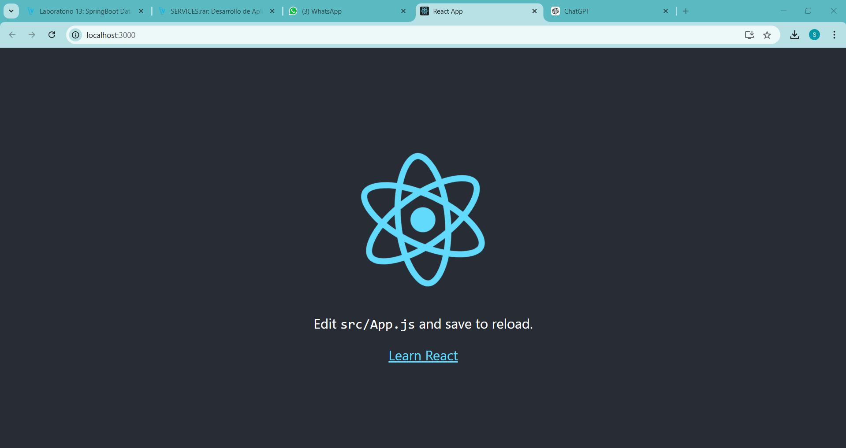

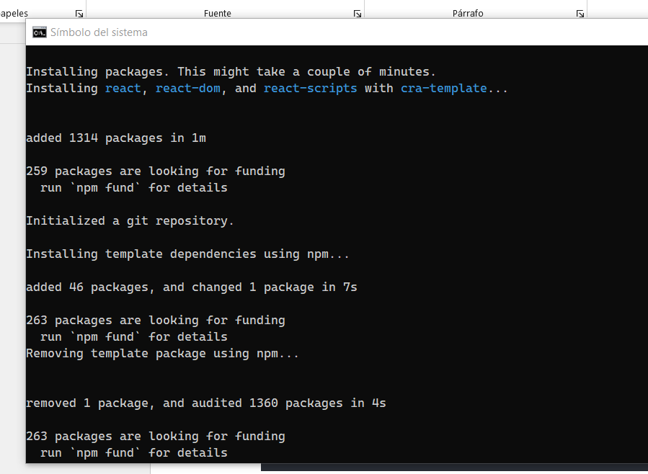

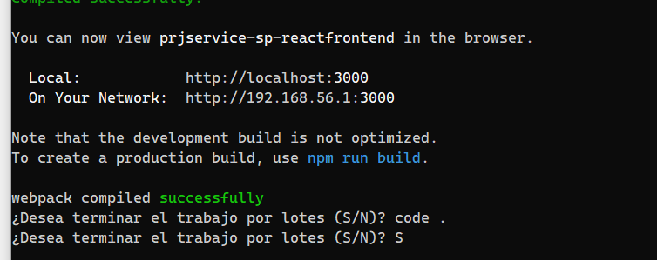

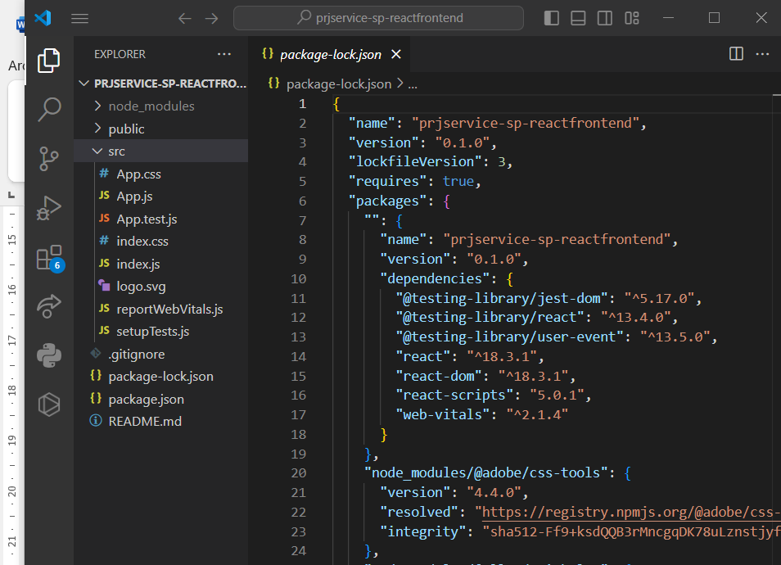

3.- Crear la siguiente estructura de carpeta y archivos:

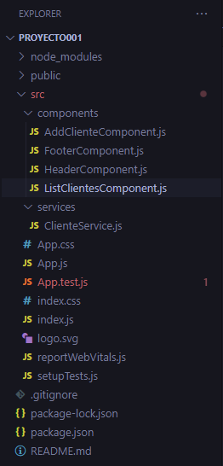

4.- Incluir link de Bootstrap

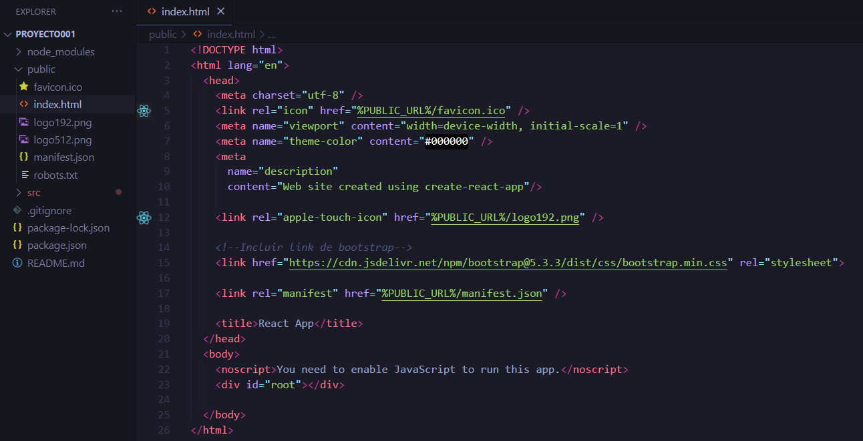

5.- Abrir el archivo FooterComponent.js y digitar el siguiente código.

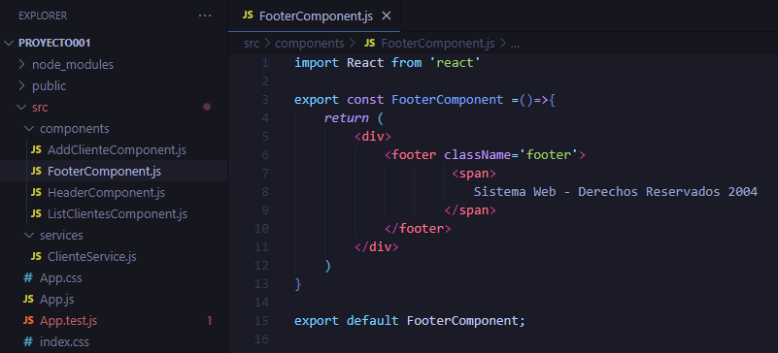

6.- Abrir el archivo HeaderComponent.js y digitar el siguiente código.

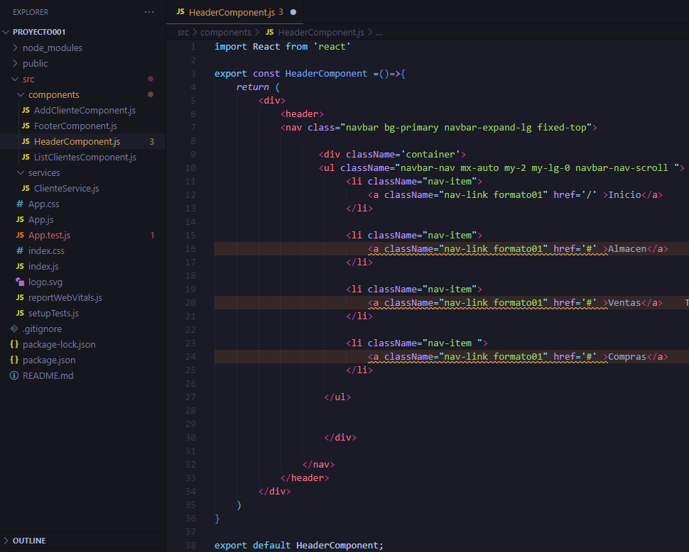

**7.- Instalar Axios y rutas**

Instalar axios: “**npm i axios --save**”

Instalar react router: “**npm i react-router-dom**”

8.- Crear la carpeta “**services**” y el archivo “**ClienteServie.js**”

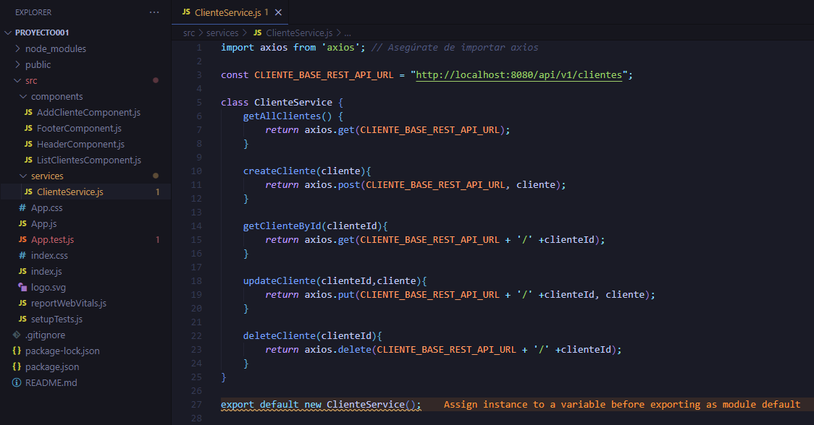

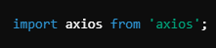

Se importa la librería Axios, que es necesaria para realizar las peticiones HTTP.



Define una constante **CLIENTE_BASE_REST_API_URL** que contiene la URL base de la API de clientes. Esta URL se utiliza como punto de partida para todas las peticiones en los métodos de esta clase.

**Método getAllClientes**

* getAllClientes es un método que hace una solicitud GET a la API para obtener todos los clientes.
* axios.get(CLIENTE_BASE_REST_API_URL) envía una solicitud HTTP GET a la URL base de clientes y devuelve una promesa. El componente que llame a este método puede usar .then() y .catch() para manejar la respuesta o errores.

**Método createCliente**

* createCliente es un método para crear un nuevo cliente en la base de datos.
* axios.post(CLIENTE_BASE_REST_API_URL, cliente) hace una solicitud POST a la URL base, enviando el objeto cliente en el cuerpo de la petición.

**Método getClienteById**

* getClienteById permite obtener un cliente específico a través de su ID.
* axios.get(CLIENTE_BASE_REST_API_URL + '/' + clienteId) envía una solicitud GET a una URL que incluye el clienteId, lo que permite que la API devuelva la información del cliente con ese ID.

**Método updateCliente**

* updateCliente es un método para actualizar los datos de un cliente específico.
* axios.put(CLIENTE_BASE_REST_API_URL + '/' + clienteId, cliente) envía una solicitud PUT a la URL con el clienteId, junto con los datos del cliente en el cuerpo de la solicitud.

**Método deleteCliente**

* deleteCliente permite eliminar un cliente específico usando su ID.
* axios.delete(CLIENTE_BASE_REST_API_URL + '/' + clienteId) envía una solicitud DELETE a la URL de ese cliente, lo que le indica al servidor que lo elimine.

9.- Abrir el archivo ListClientesComponent.js

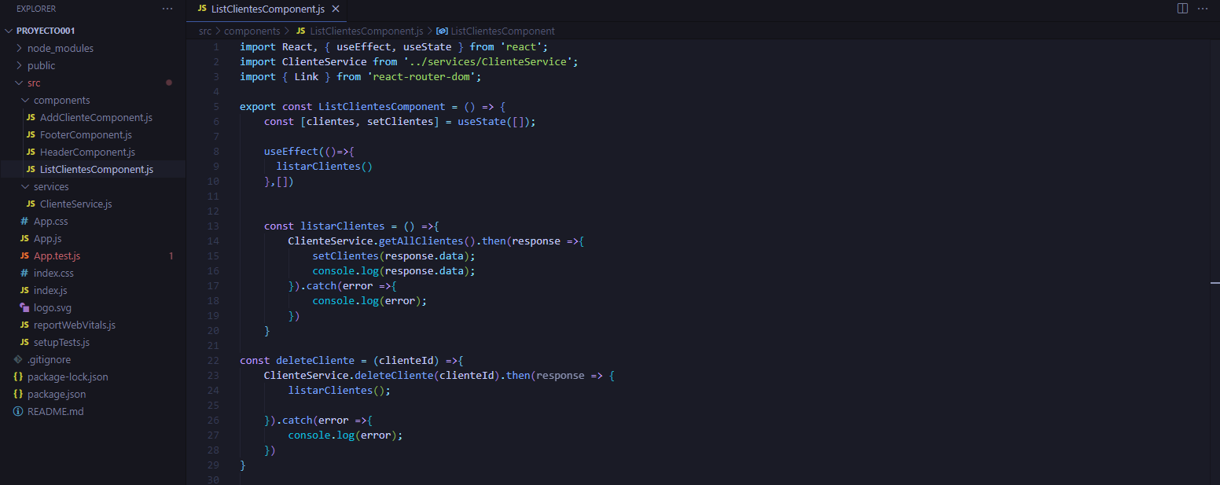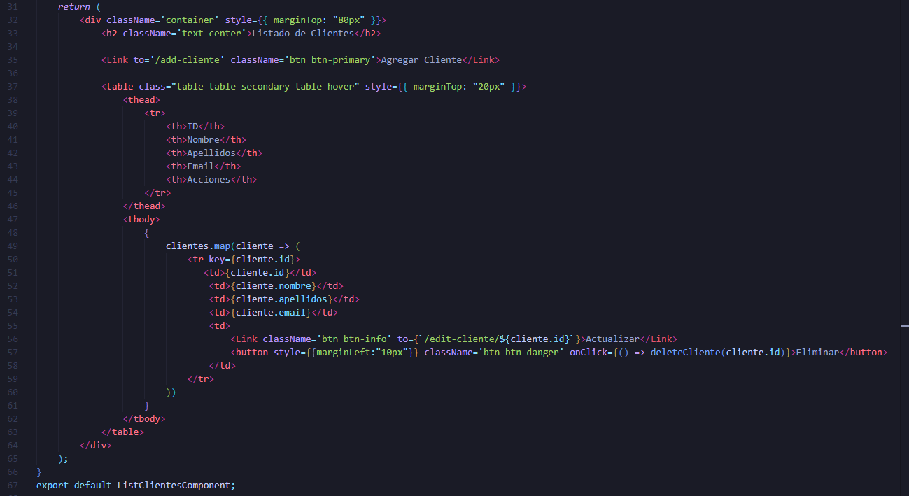

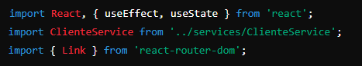

Aquí se importan módulos necesarios:

* **useEffect y useState de React**, que son **hooks** **para manejar el ciclo de vida y el estado del componente**.
* **ClienteService**, un servicio personalizado que gestiona las solicitudes a una API para CRUD de clientes.
* **Link de react-router-dom** para manejar la navegación entre rutas sin recargar la página.

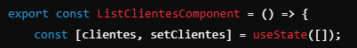

* Se declara el componente funcional ListClientesComponent.
* **useState** se usa para crear el estado clientes, que almacena la lista de clientes y se inicializa como un array vacío [].

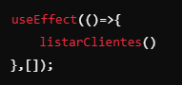

* **useEffect** ejecuta la función listarClientes cuando el componente se monta, gracias al array vacío [], que indica que solo se ejecuta en el montaje.

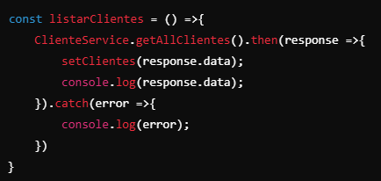

* **listarClientes** hace una solicitud a ClienteService.getAllClientes() (una función en ClienteService que obtiene la lista de clientes desde una API).
* Si la solicitud tiene éxito, almacena los datos en clientes con setClientes, y los muestra en la consola.
* Si hay un error, lo muestra en la consola.

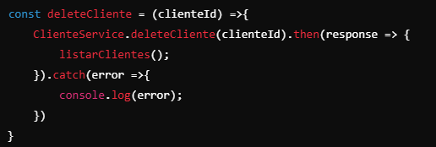

* deleteCliente elimina un cliente según su id.
* Llama a ClienteService.deleteCliente(clienteId), y si es exitosa, llama a listarClientes nuevamente para actualizar la lista de clientes. En caso de error, lo muestra en la consola.

10.- Abrir el archivo AddClientesComponent.js

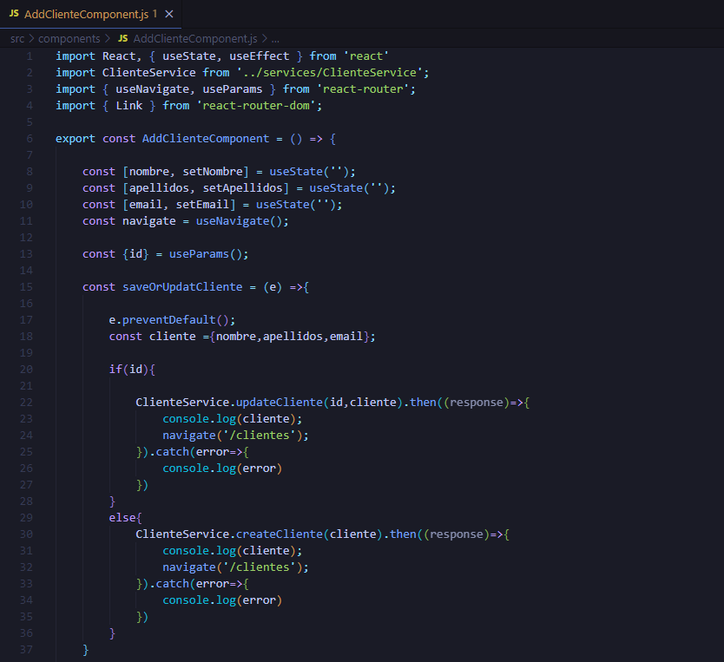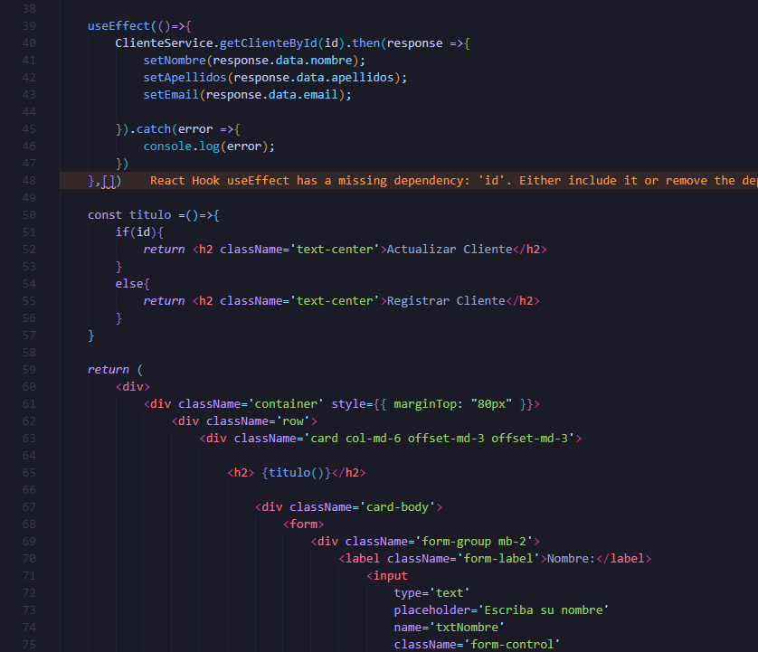

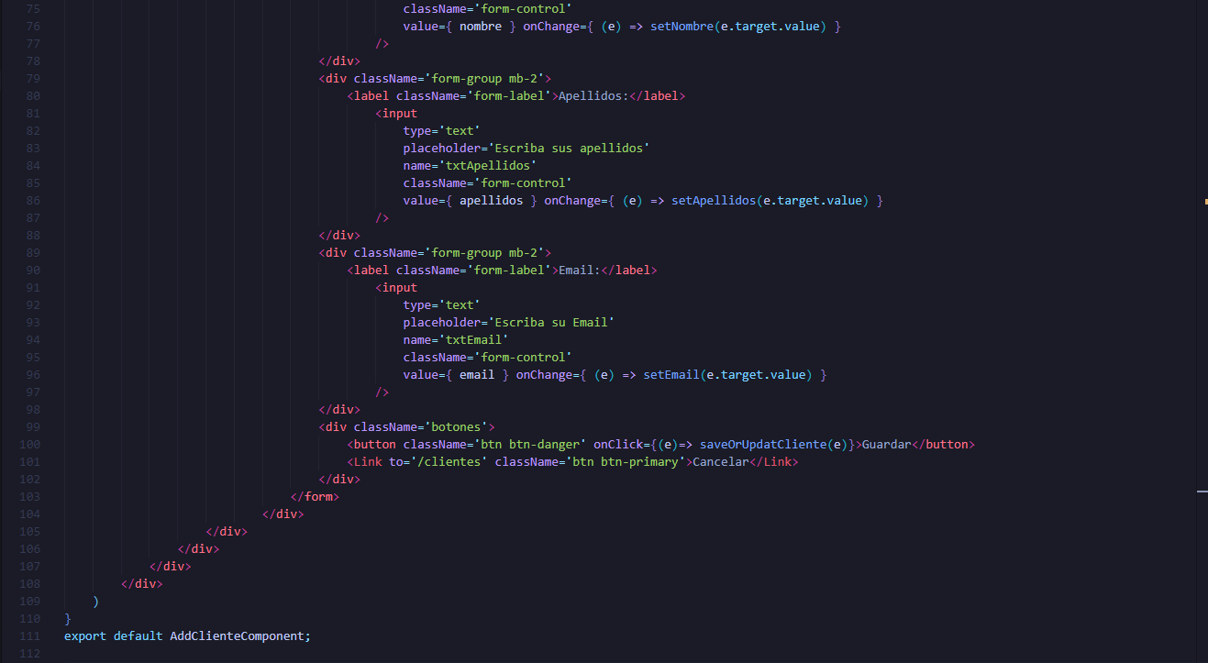

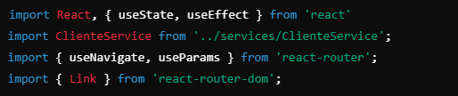

* useState y useEffect: Son hooks de React para manejar el estado y los efectos secundarios (acciones después de renderizar).
* ClienteService: Un servicio que contiene métodos para realizar peticiones HTTP a la API de clientes.
* useNavigate: Un hook de react-router que permite la navegación programática entre rutas.
* useParams: Otro hook que permite obtener parámetros de la URL (en este caso, el id del cliente).
* Link: Un componente de react-router-dom para la navegación entre rutas sin recargar la página.

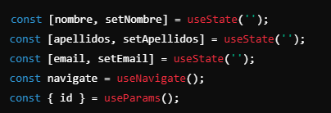

* Define los estados nombre, apellidos, y email para almacenar los datos del cliente.
* navigate: Una función para redirigir al usuario a otras rutas.
* id: Obtiene el parámetro id de la URL, usado para identificar si el componente está en modo de "actualización" (si el id existe) o en modo de "creación" (si el id no existe)

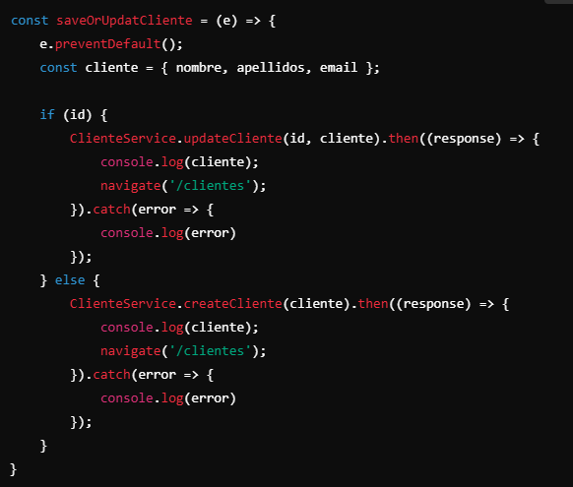

* Previene la acción predeterminada del formulario con e.preventDefault().
* Crea un objeto cliente con los datos actuales (nombre, apellidos, email).
* Si id existe (indica una actualización), llama a ClienteService.updateCliente(id, cliente). Si es exitosa, redirige a /clientes.
* Si id no existe (indica creación), llama a ClienteService.createCliente(cliente) y redirige a /clientes en caso de éxito.
* Los errores en ambas operaciones se manejan en el bloque catch.

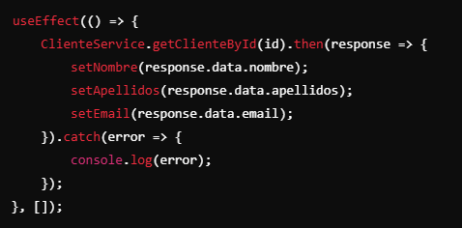

* Este useEffect se ejecuta cuando el componente se monta, cargando los datos del cliente en caso de edición.
* Llama a ClienteService.getClienteById(id) solo si id está disponible y actualiza el estado con los datos del cliente.

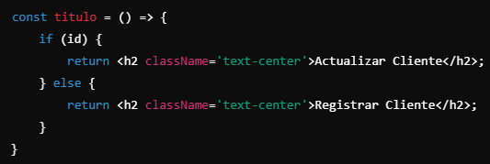

* titulo es una función que devuelve un encabezado diferente según si el componente está en modo "actualización" o "creación".

11.- Modificar el código del archivo App.js, definiendo las rutas.

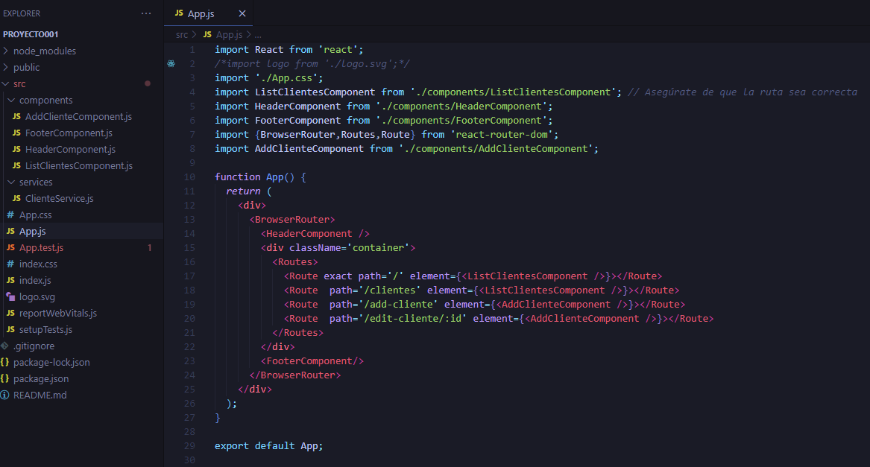

12.- Realizar el estilo.

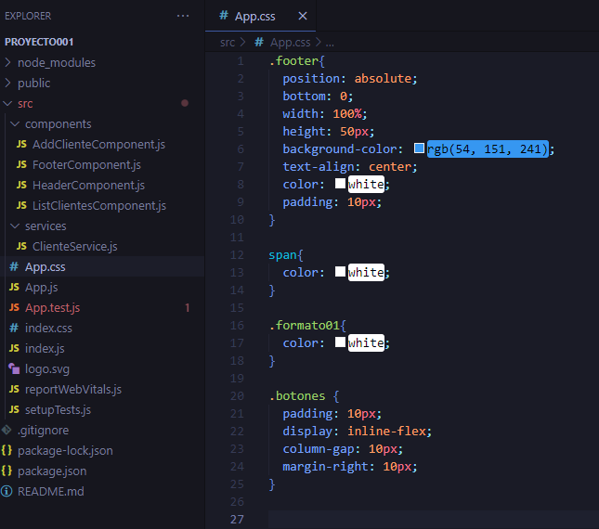

13.- Verificar las dependencias.

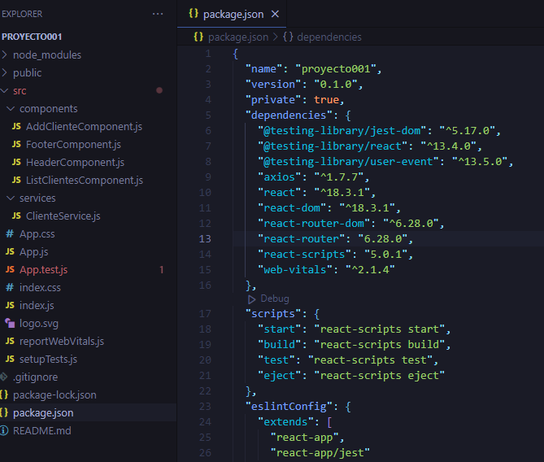

14.- Ejecutar la aplicación:

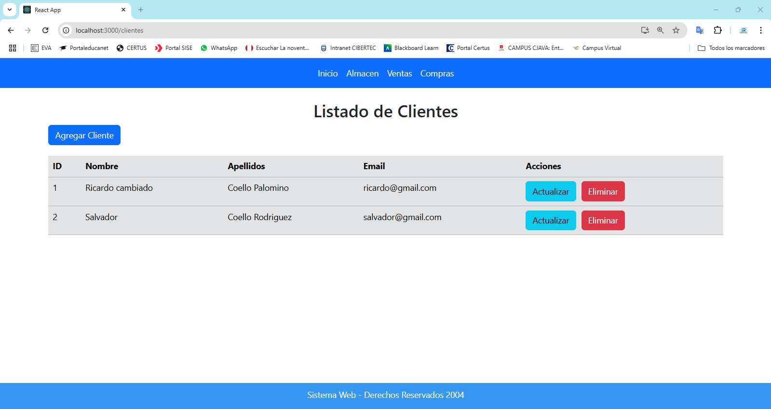

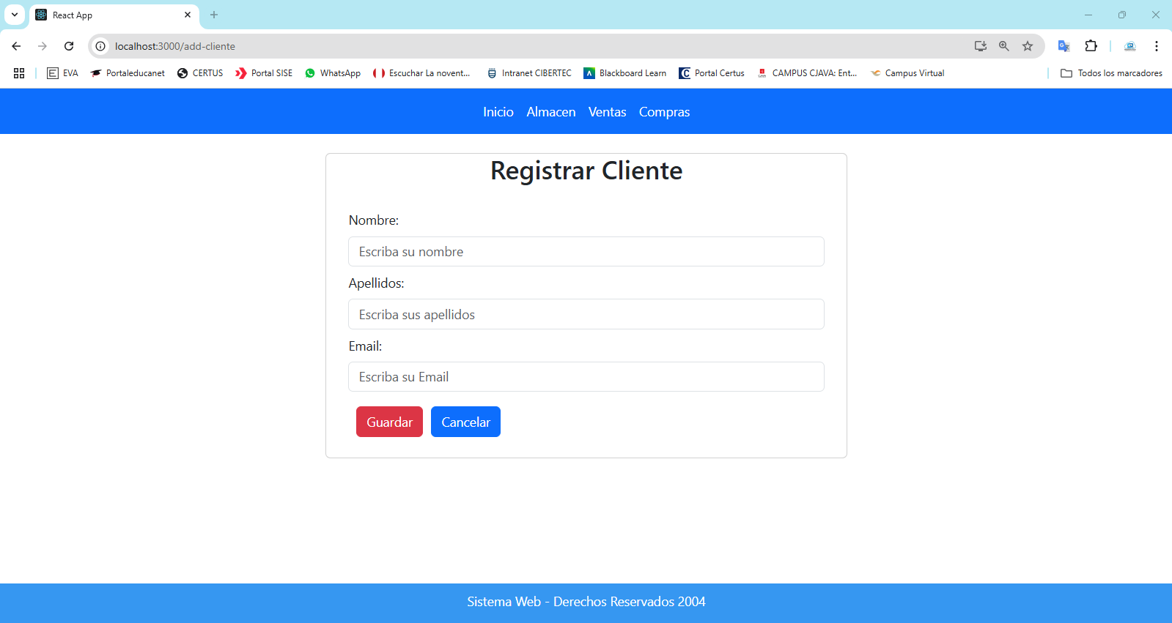

**Actividad:**

* Crear el CRUD de la tabla Producto, considere Ud. Los campos necesarios.
* Configurar el NavBar para vincular el CRUD de la página cliente y producto

**ACTIVIDAD:**

TABLA PRODUCTOS

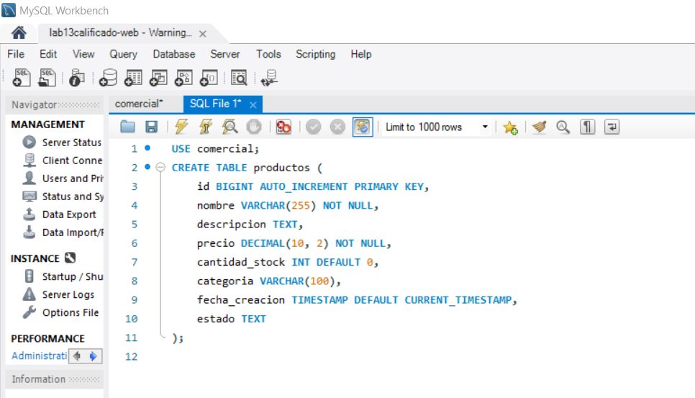

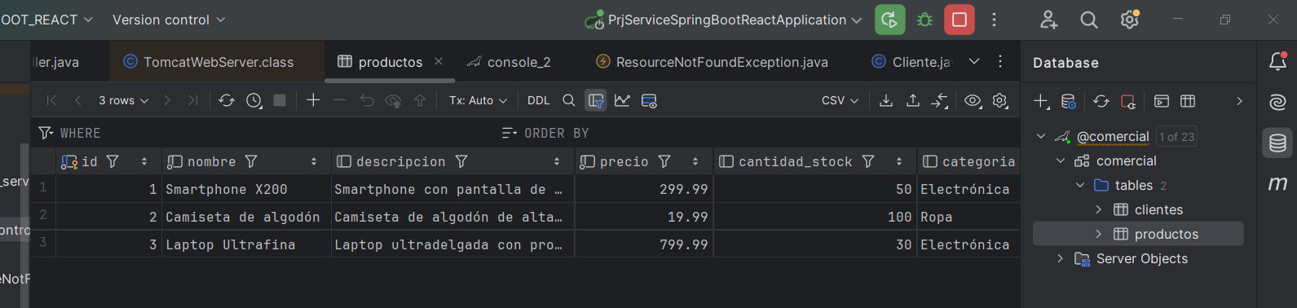

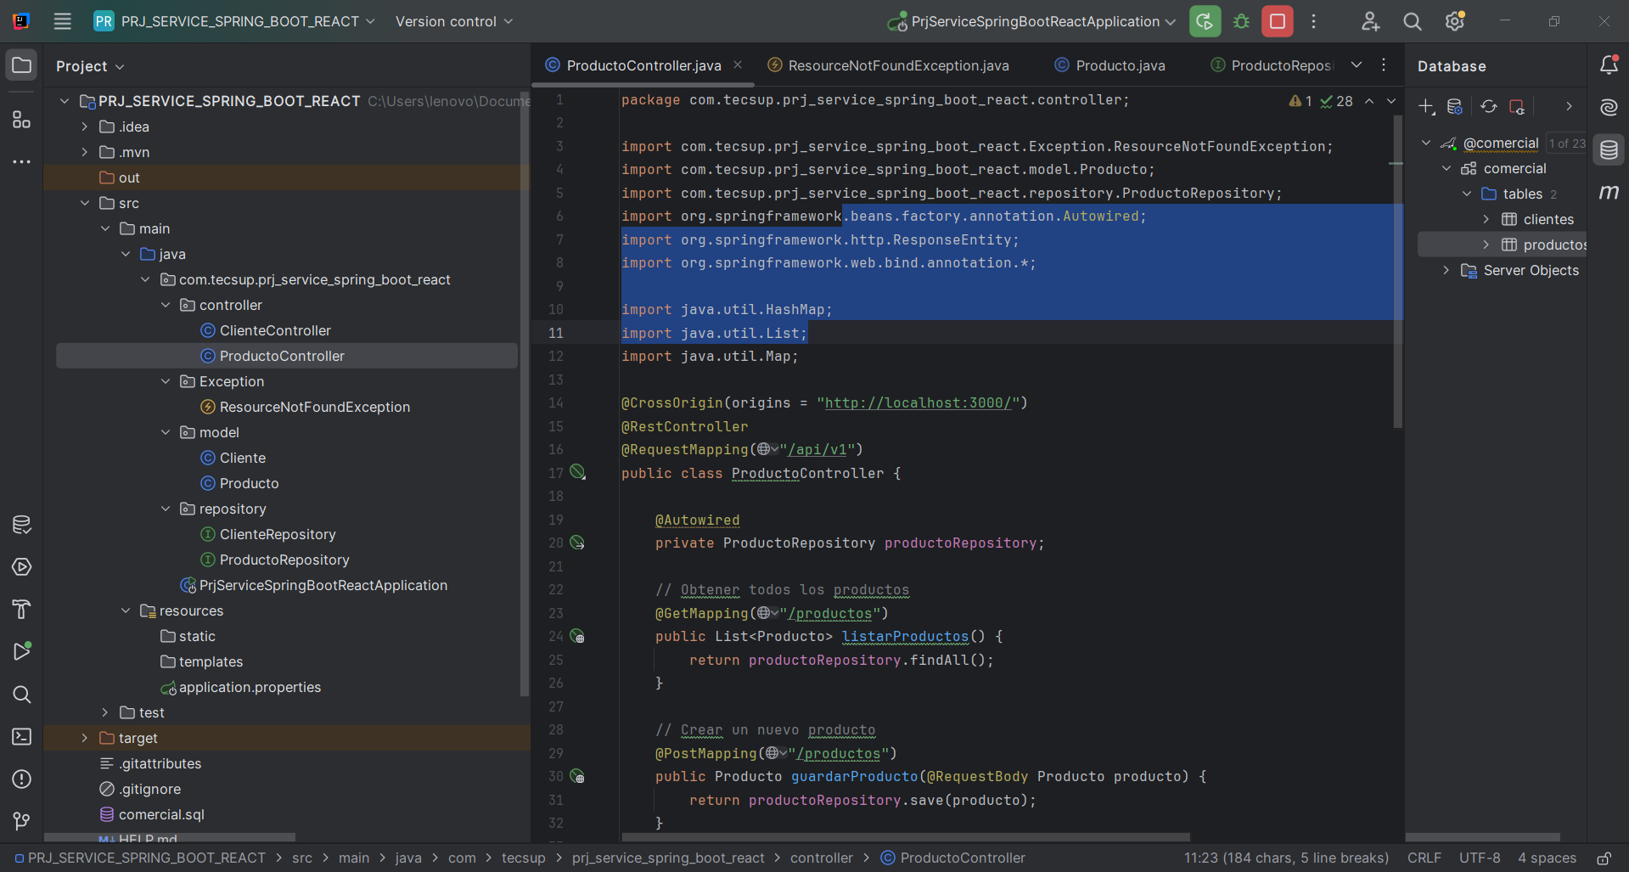

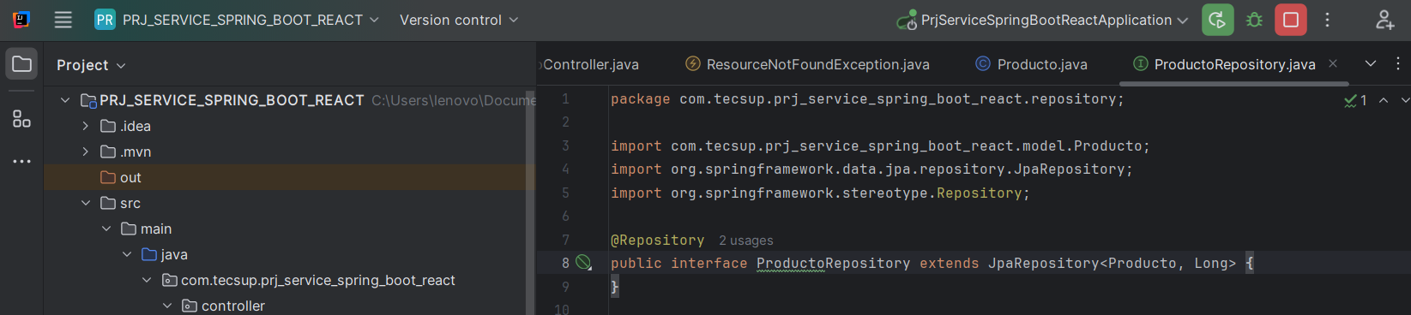

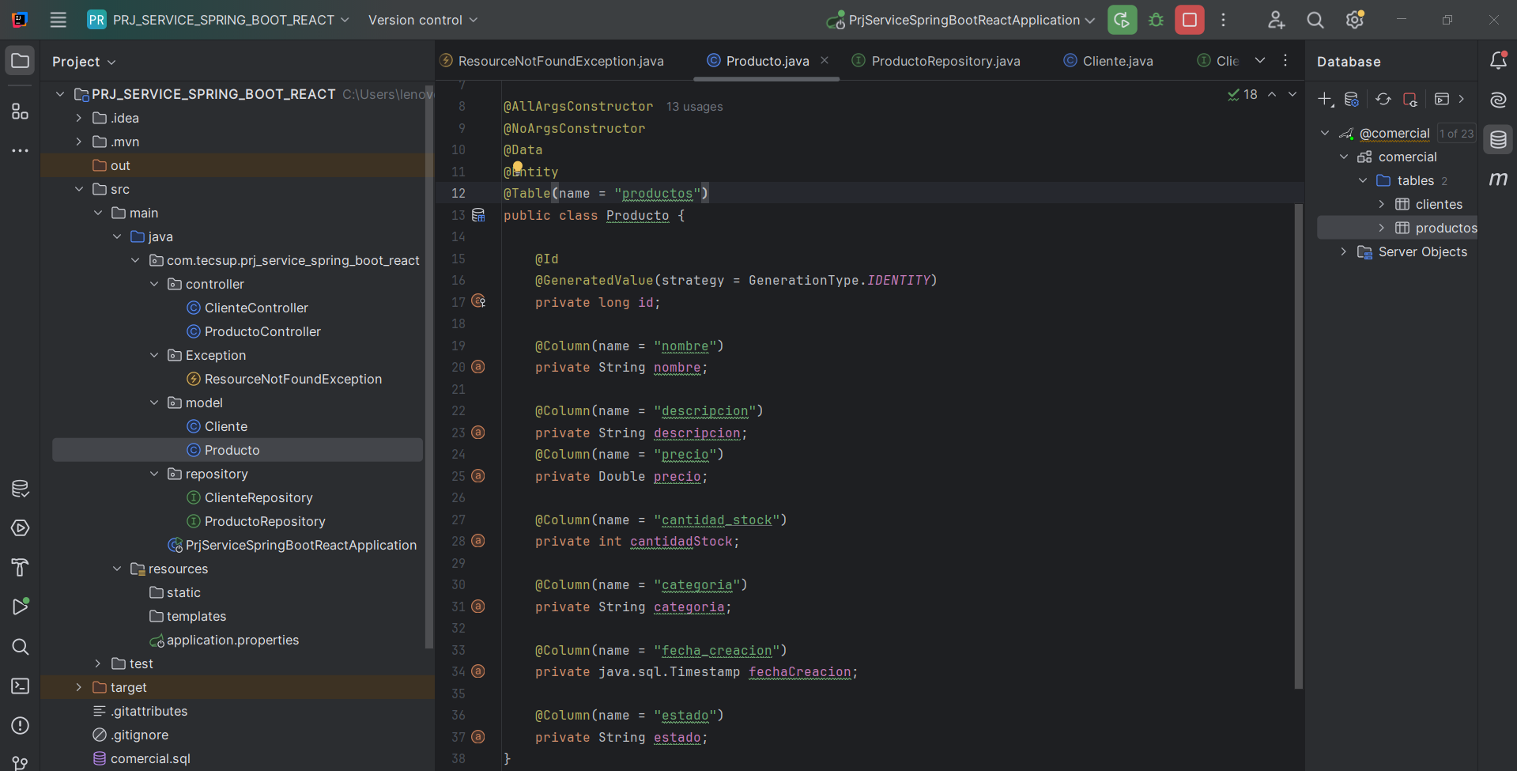

POSTMAN

**LISTAR**  
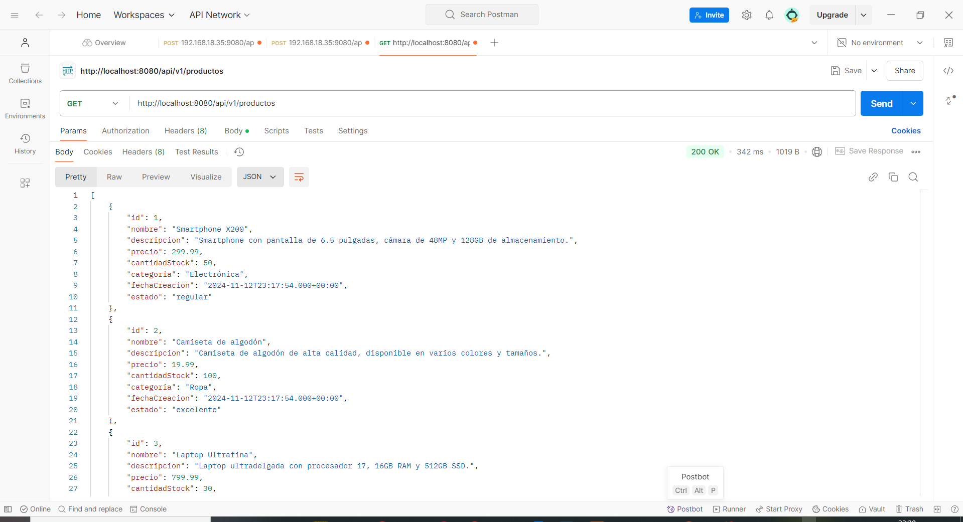

**CREAR:**

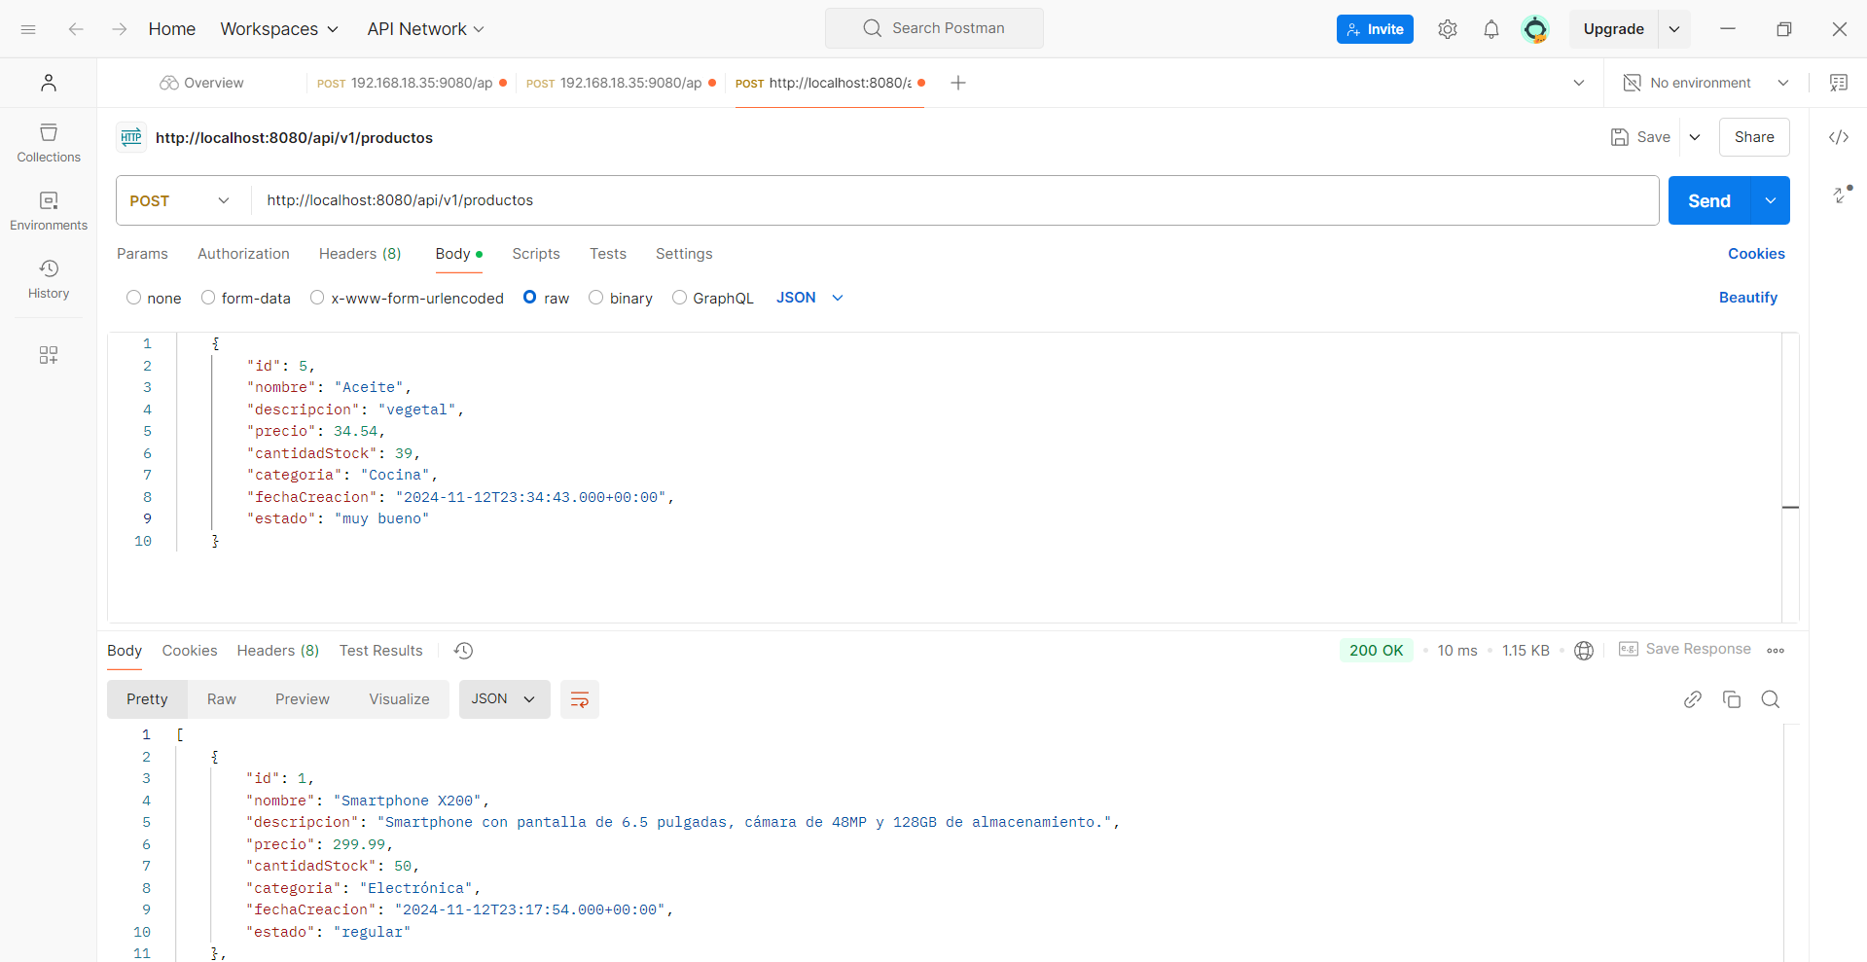

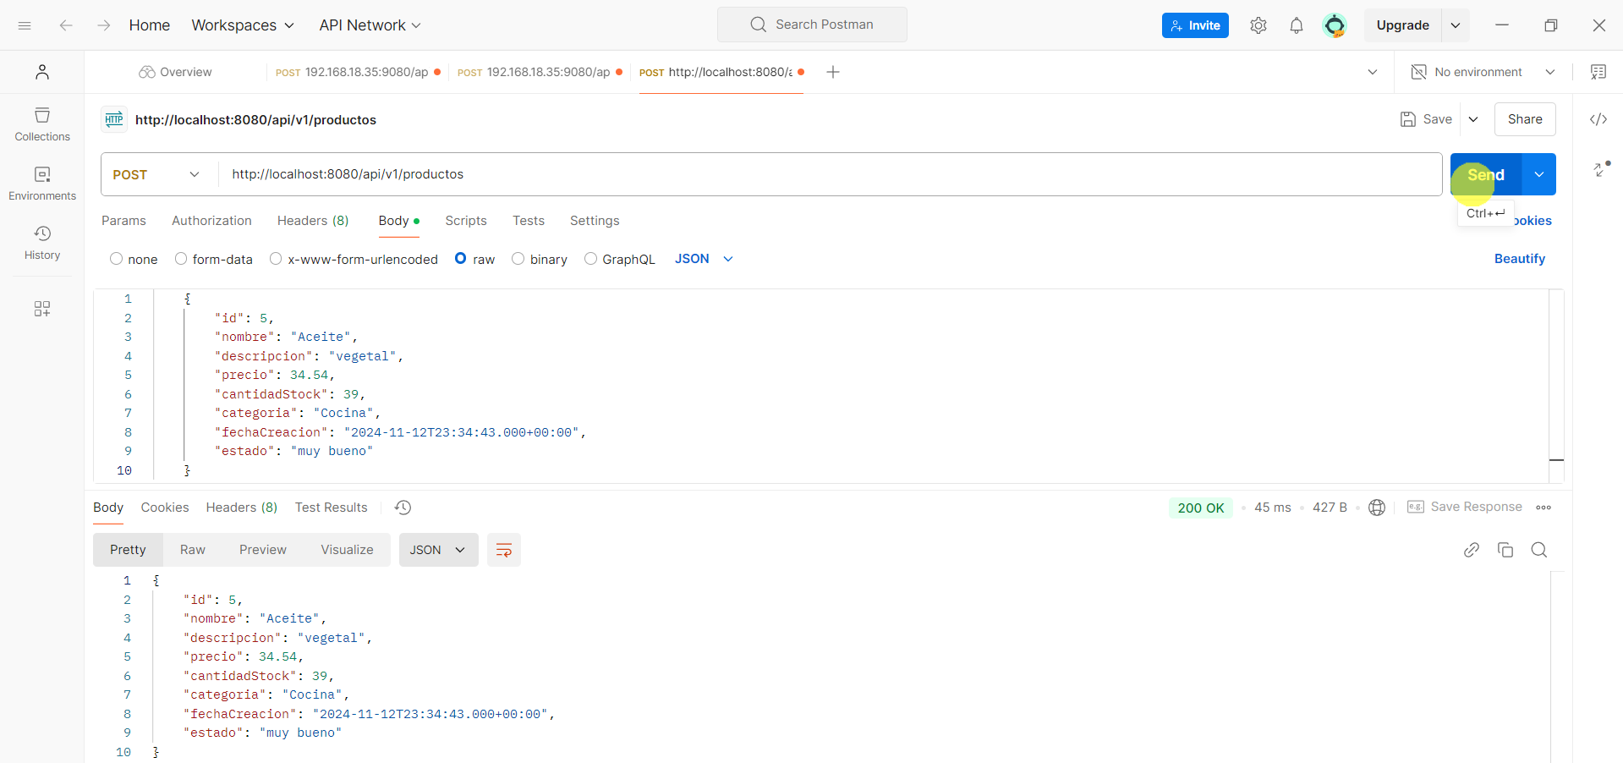

**ACTUALIZAR:**

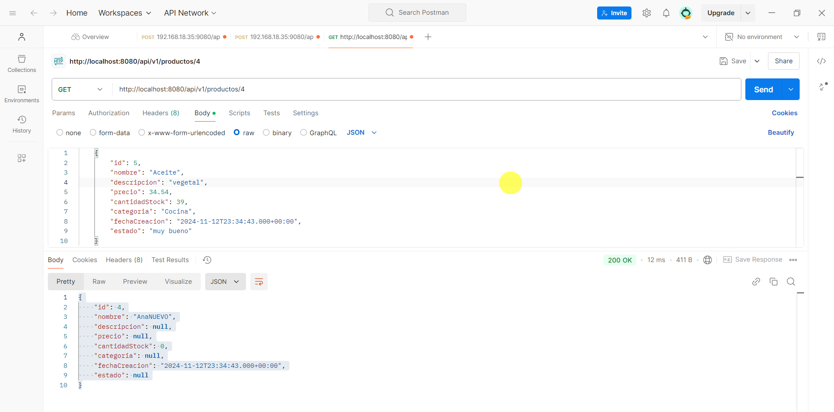

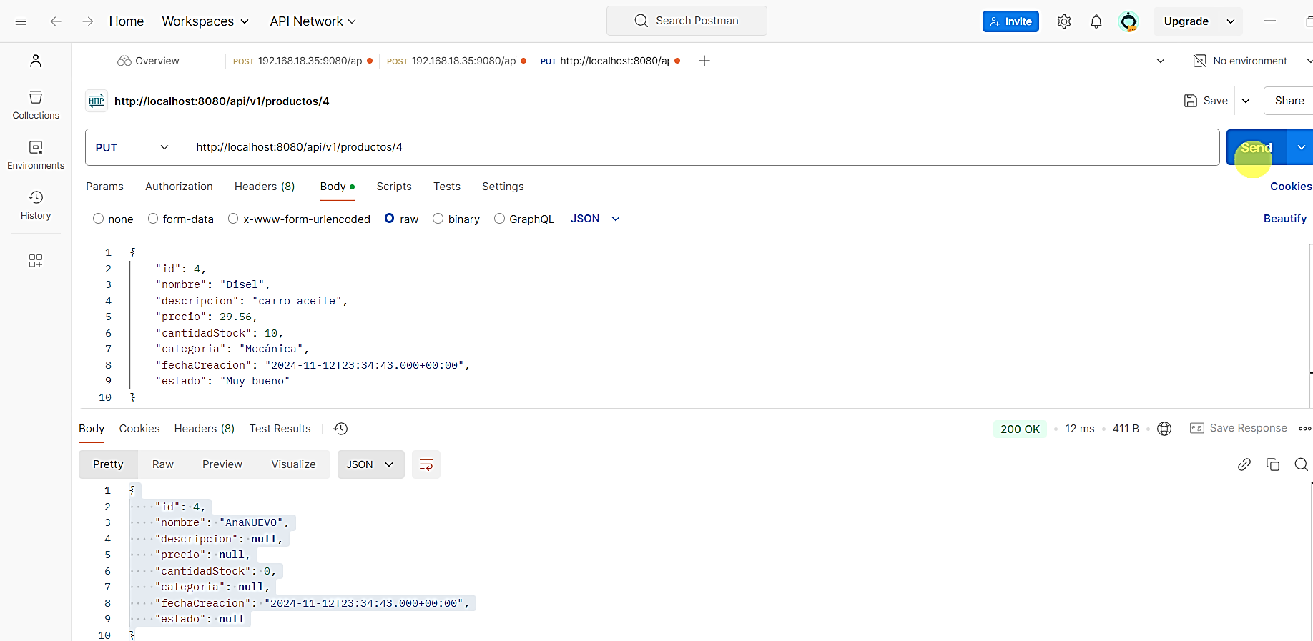

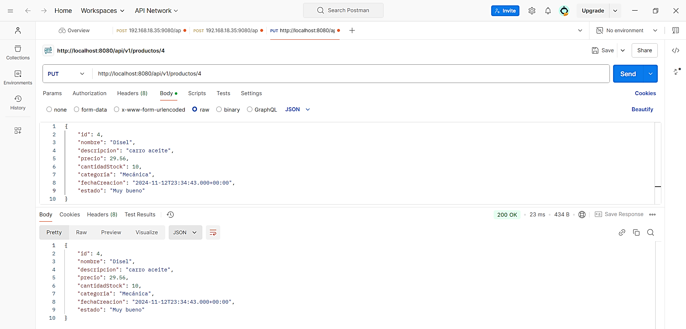

**DELETE:**

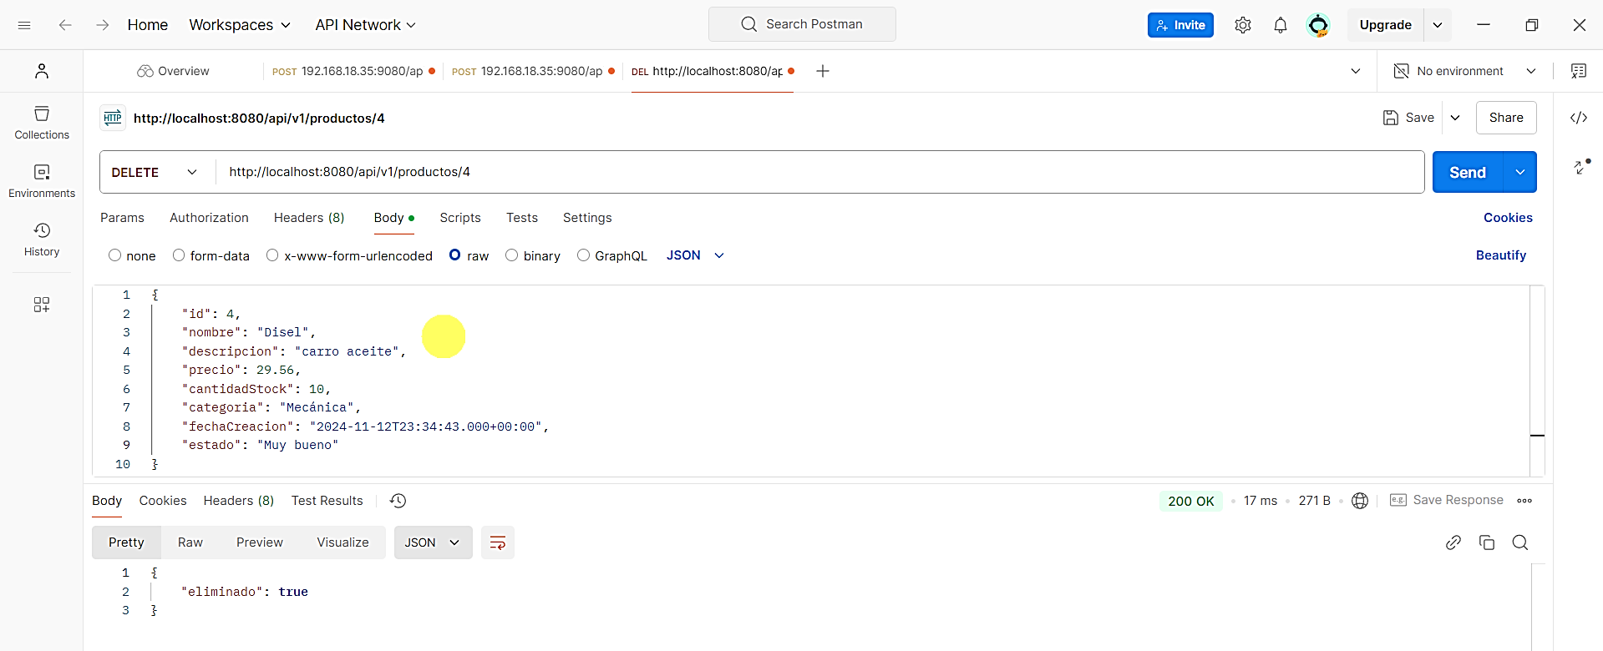

**REACT:**

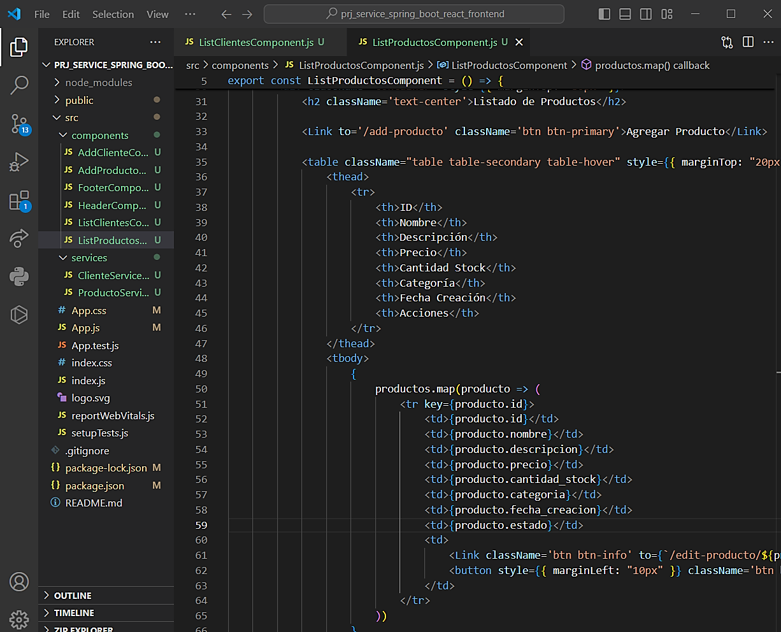

**ADDPRODUCTOCOMPONENT**

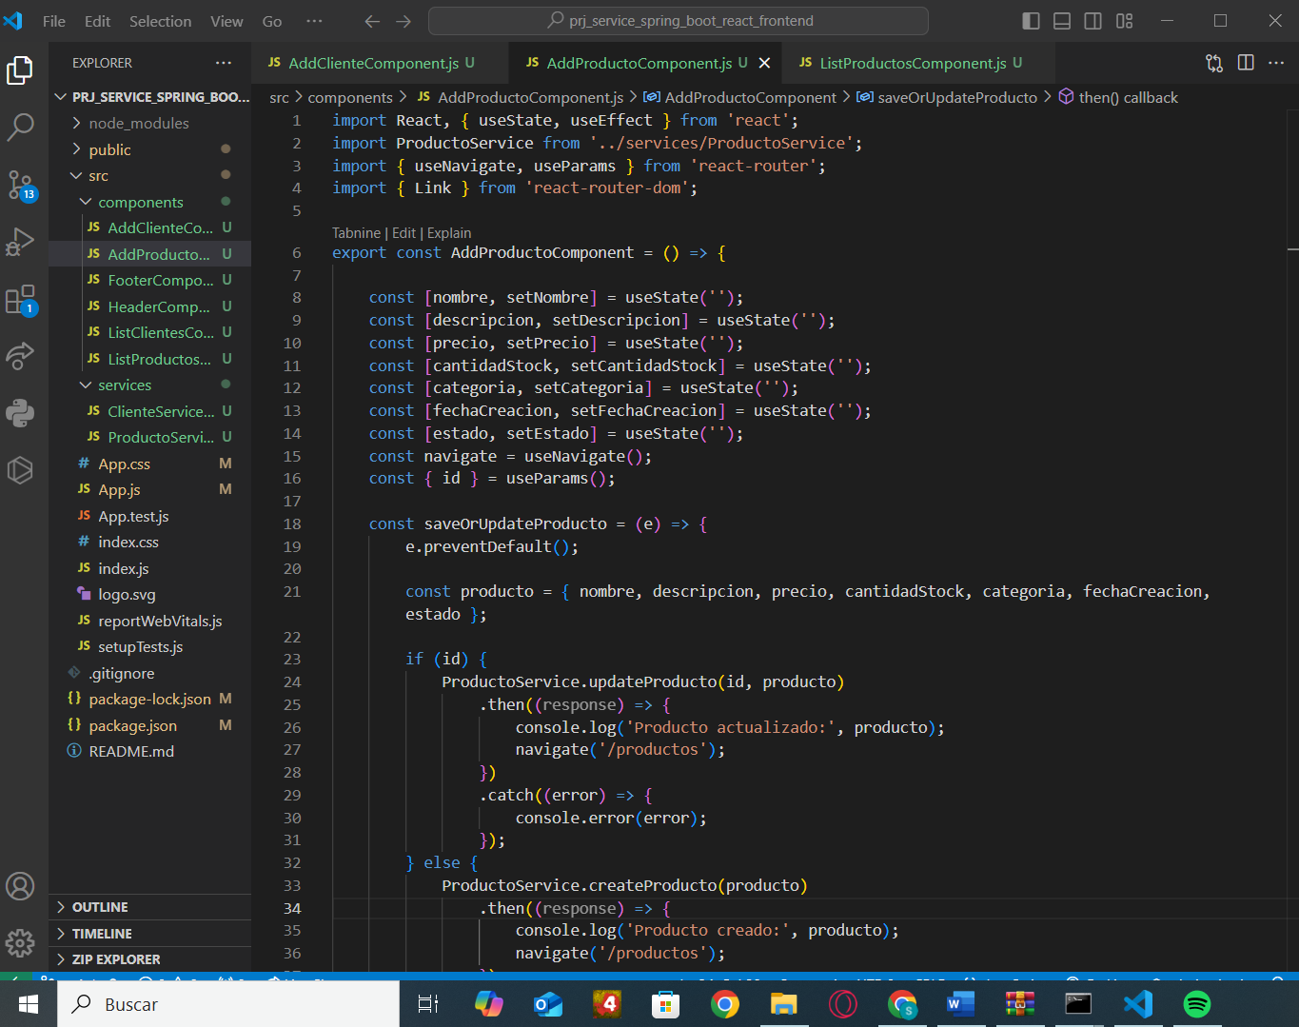

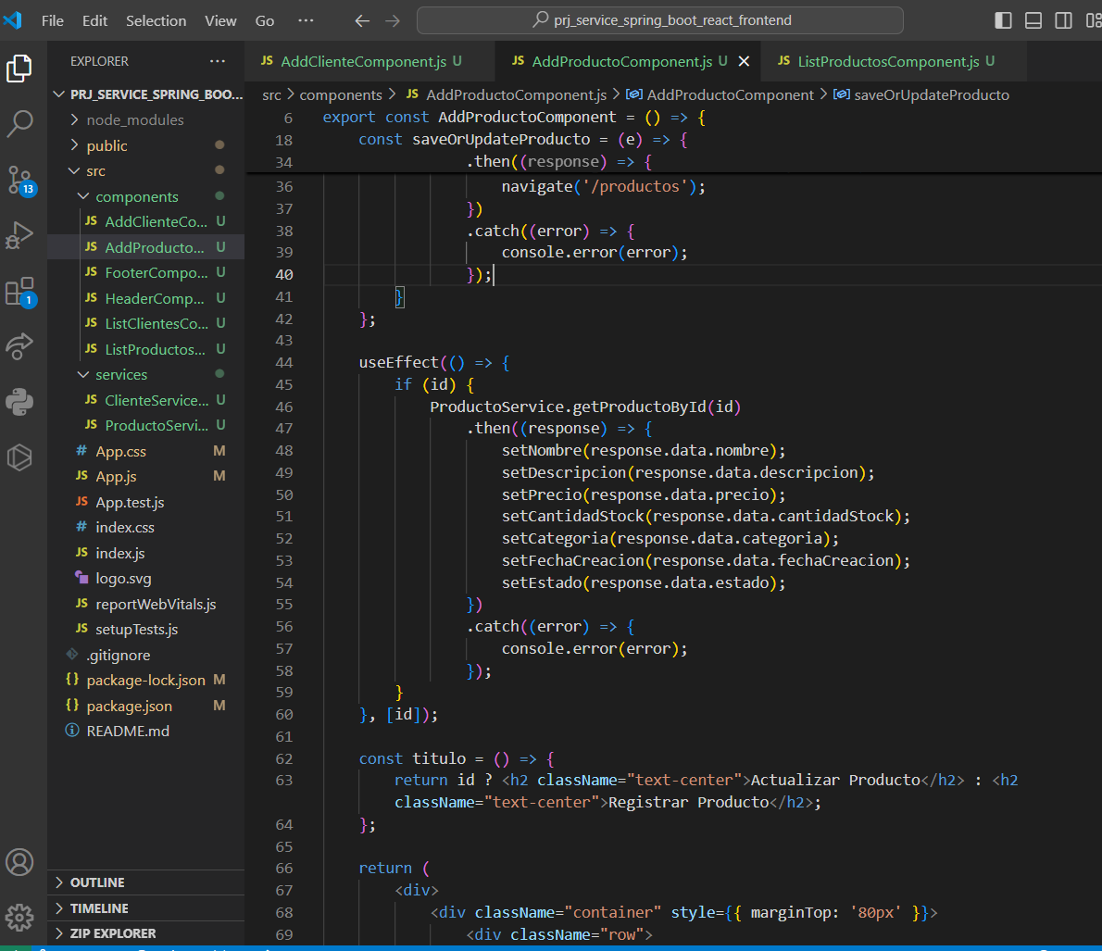

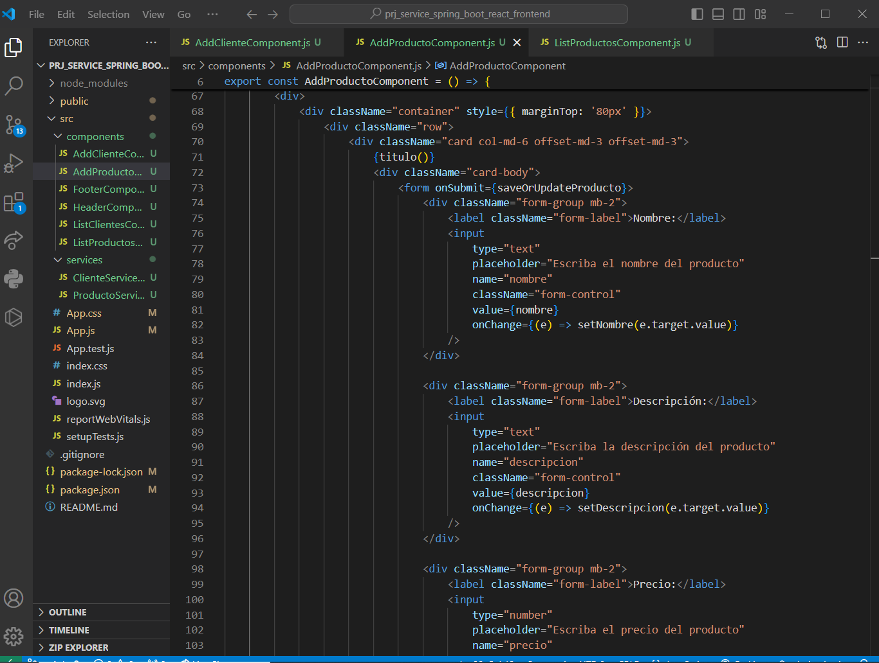

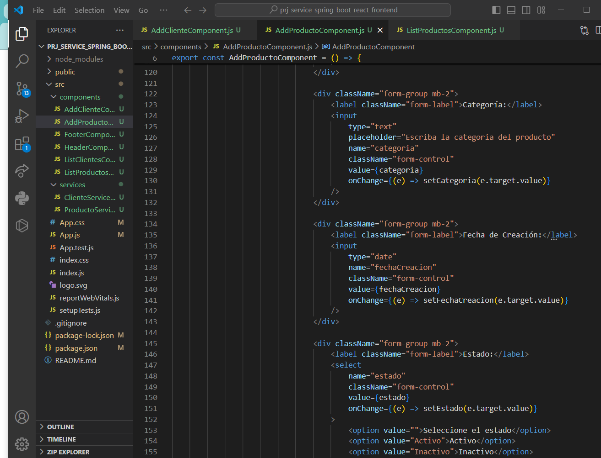

**DEMOSTRACIÓN DE LA VISTA DE CLIENTES:**

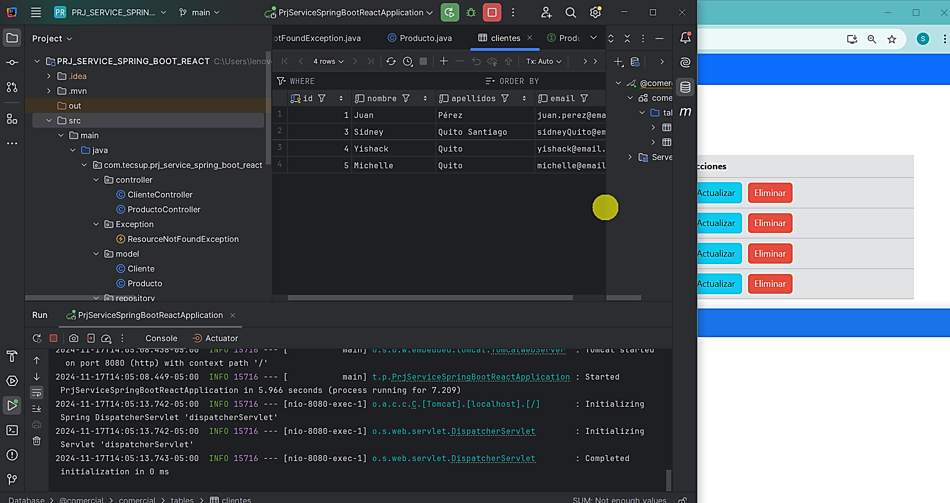

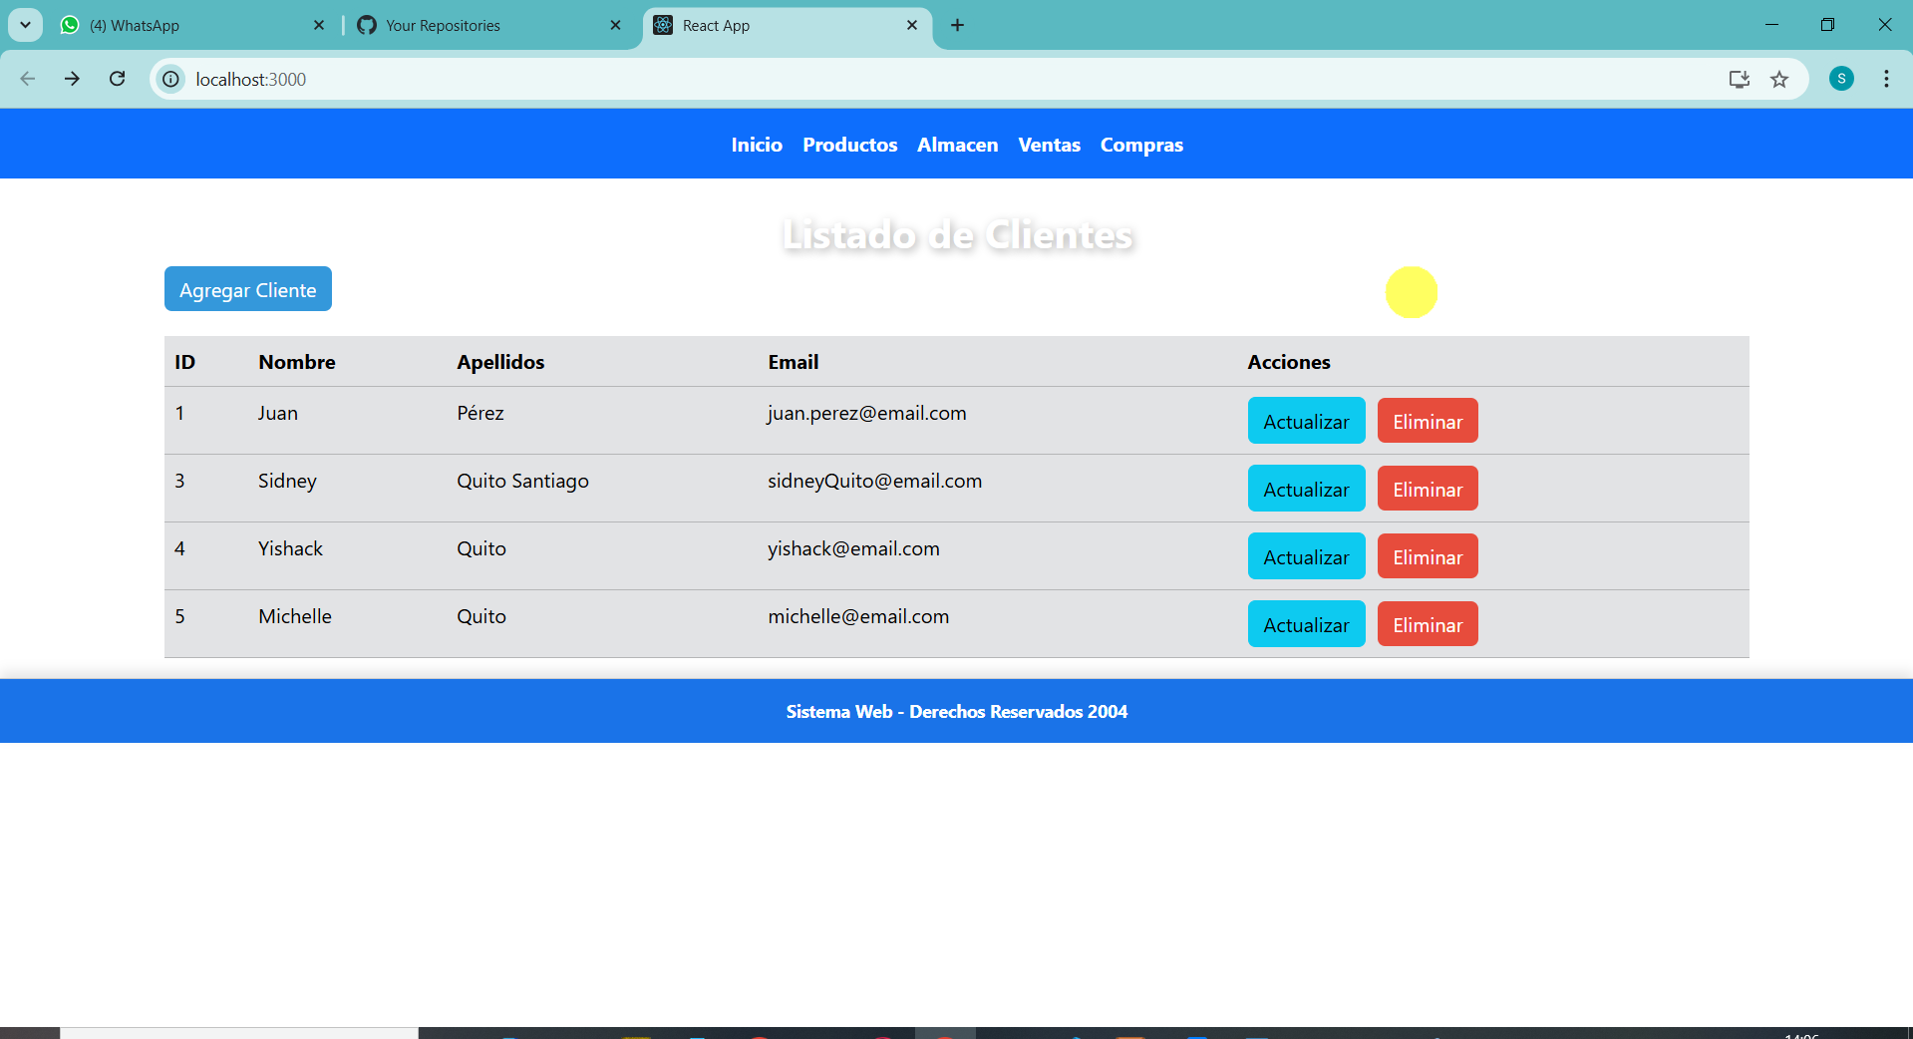

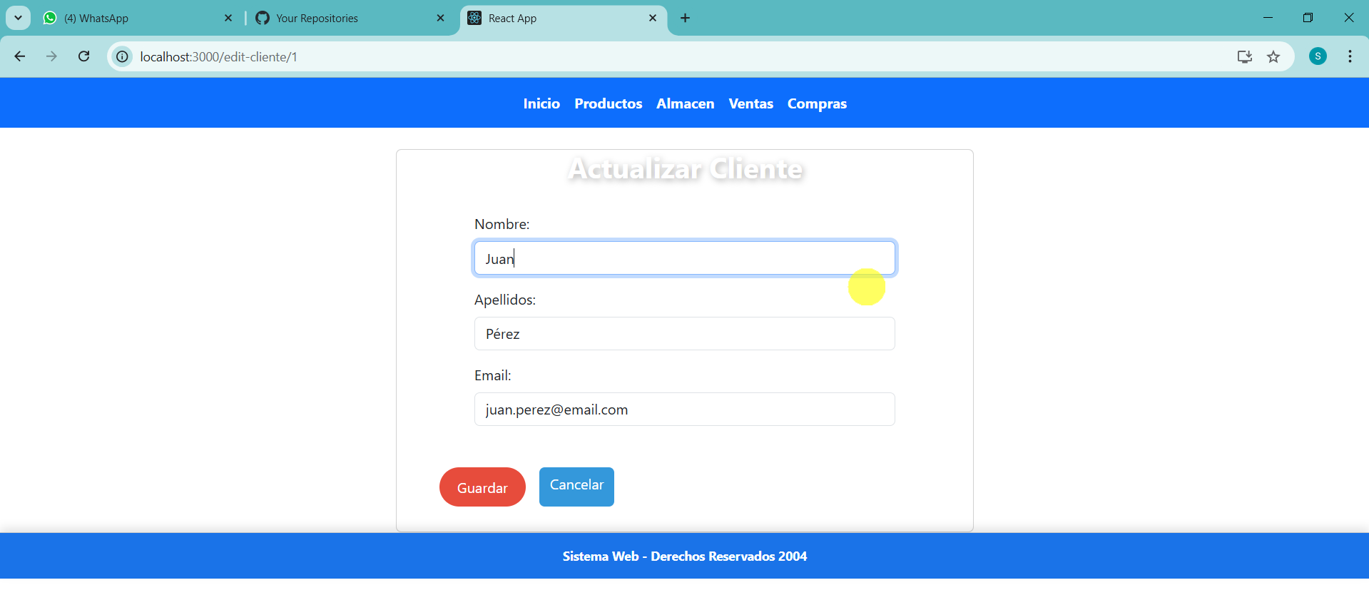

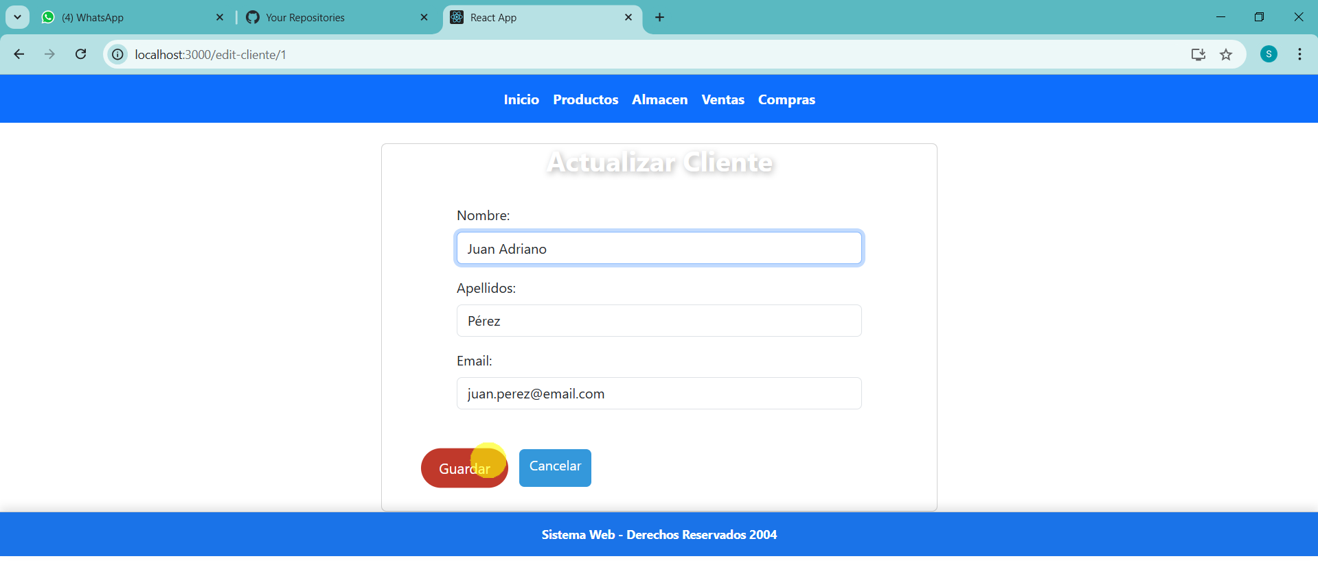

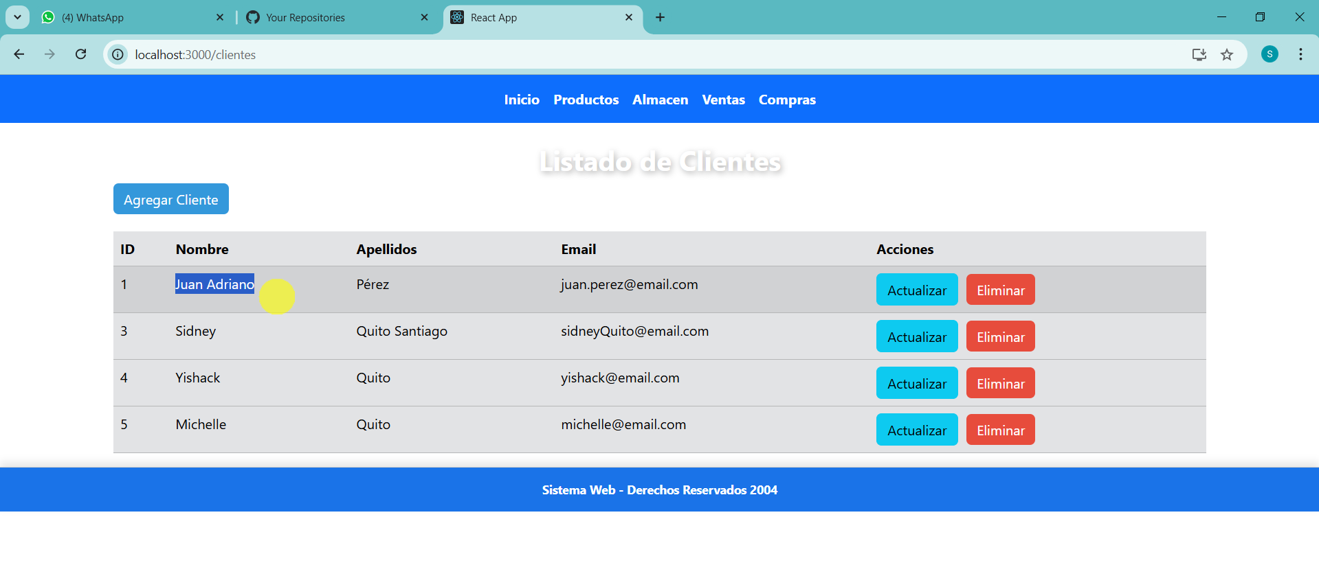

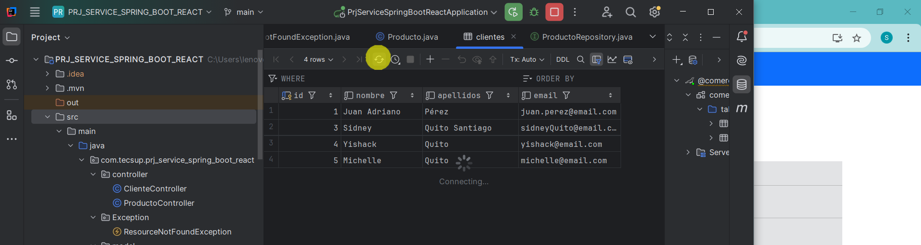

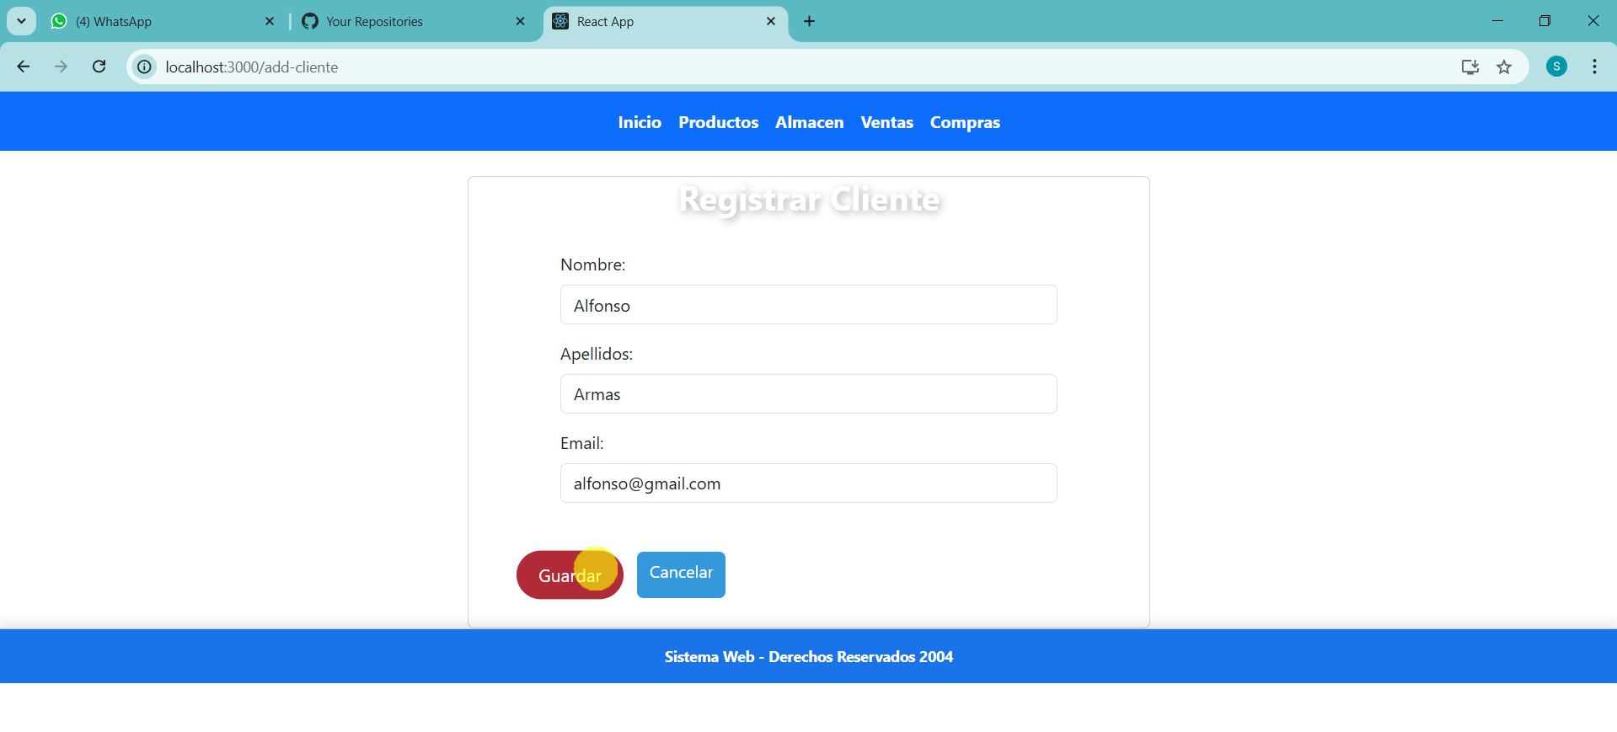

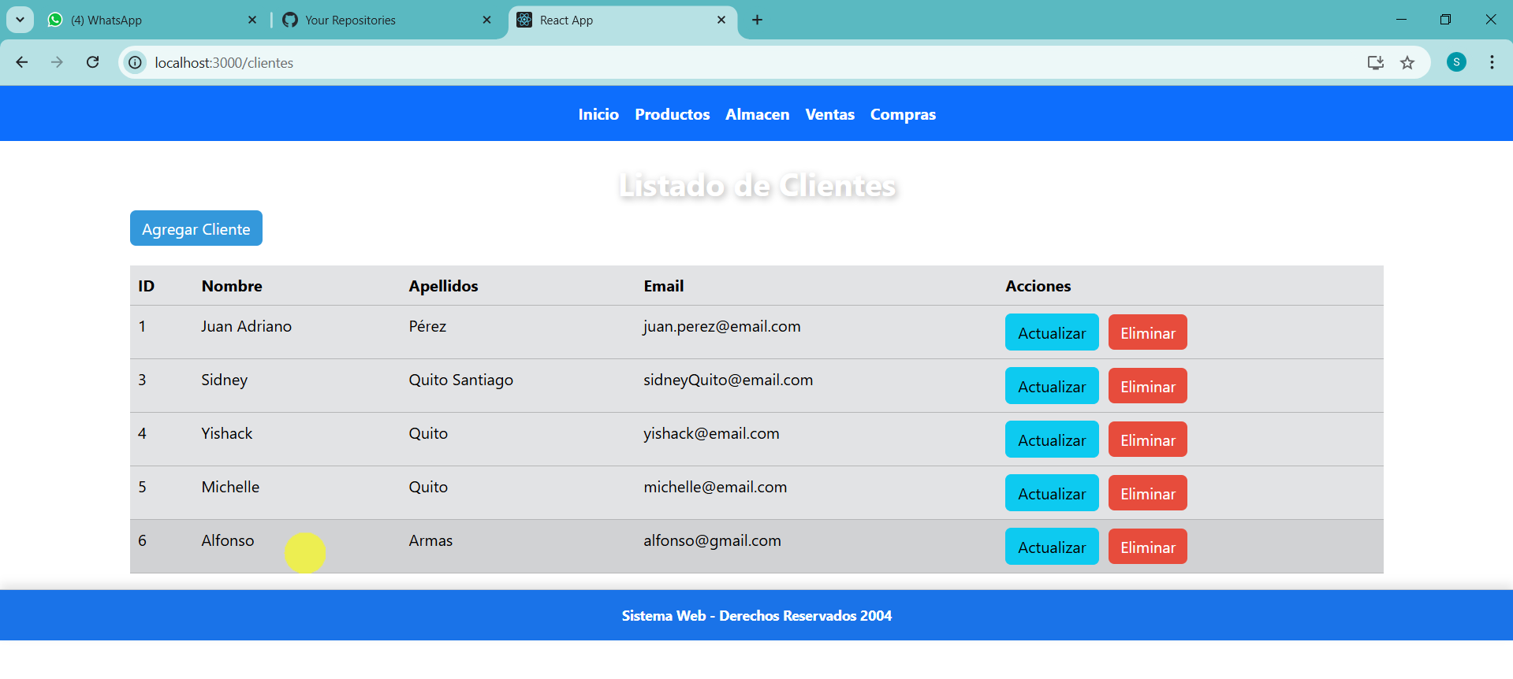

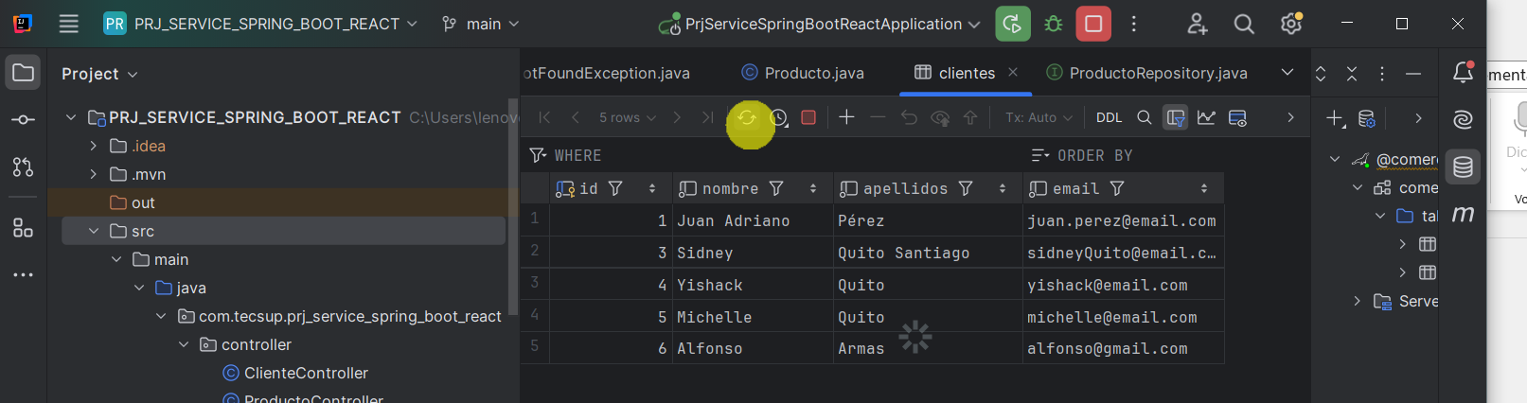

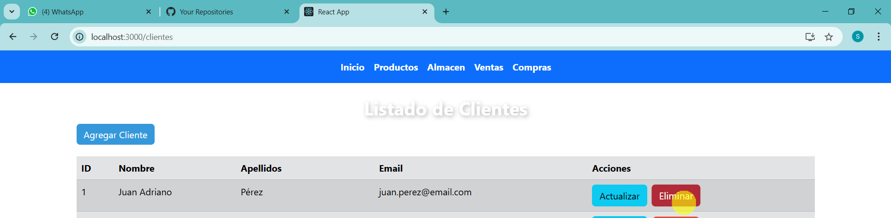

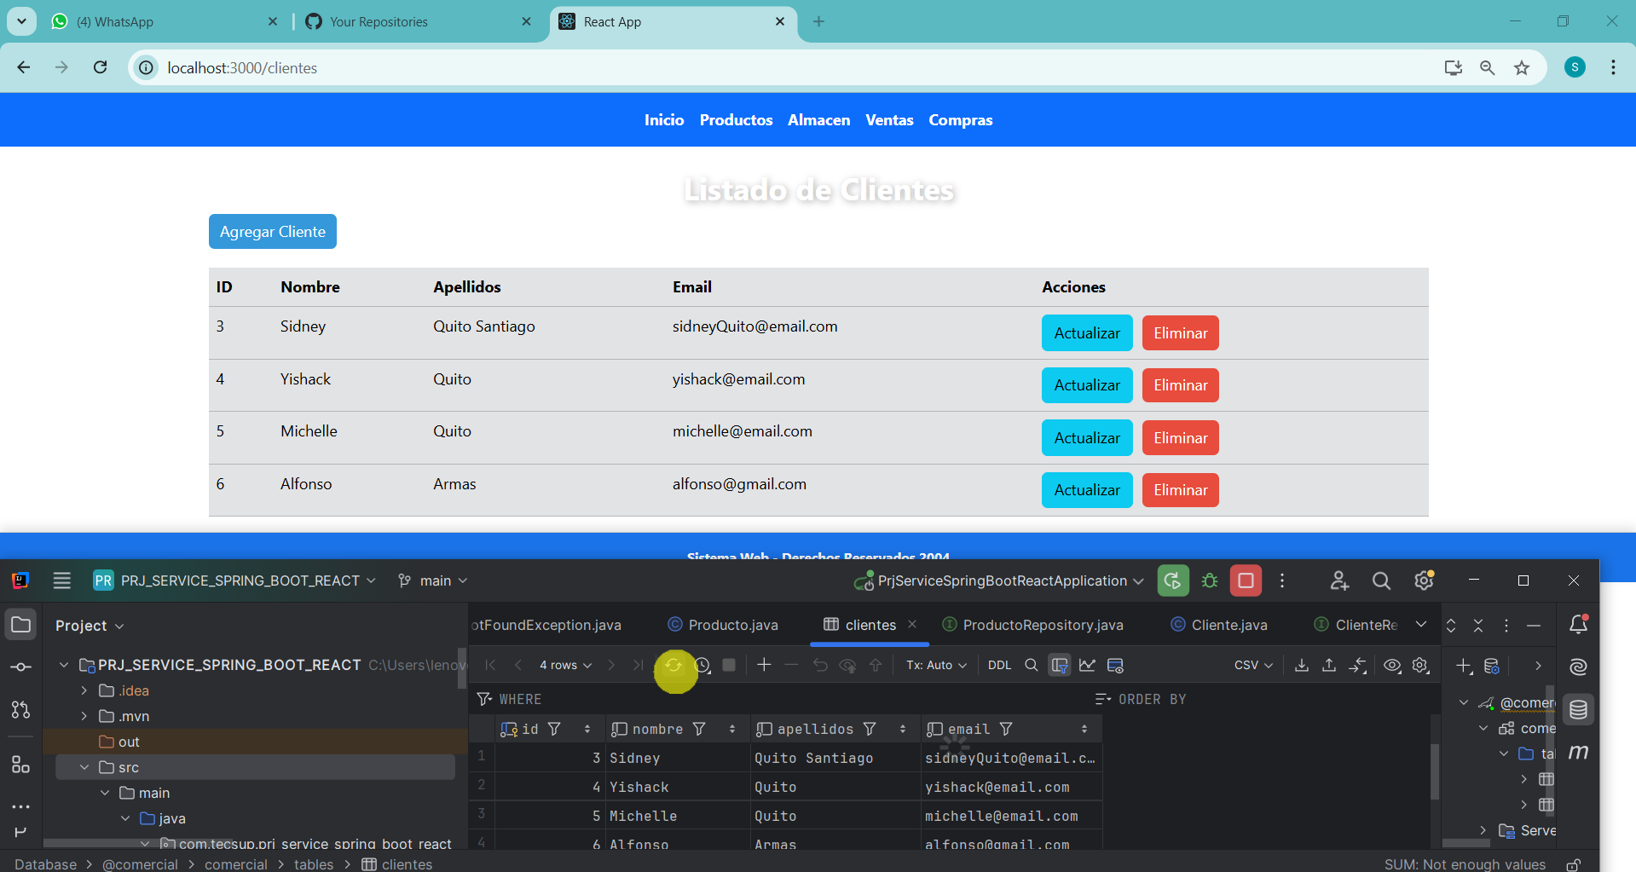

**DEMOSTRACIÓN DE LA VISTA DE PRODUCTOS:**

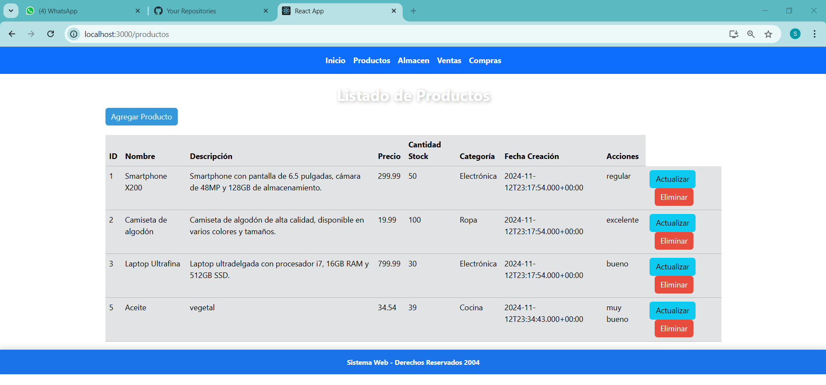

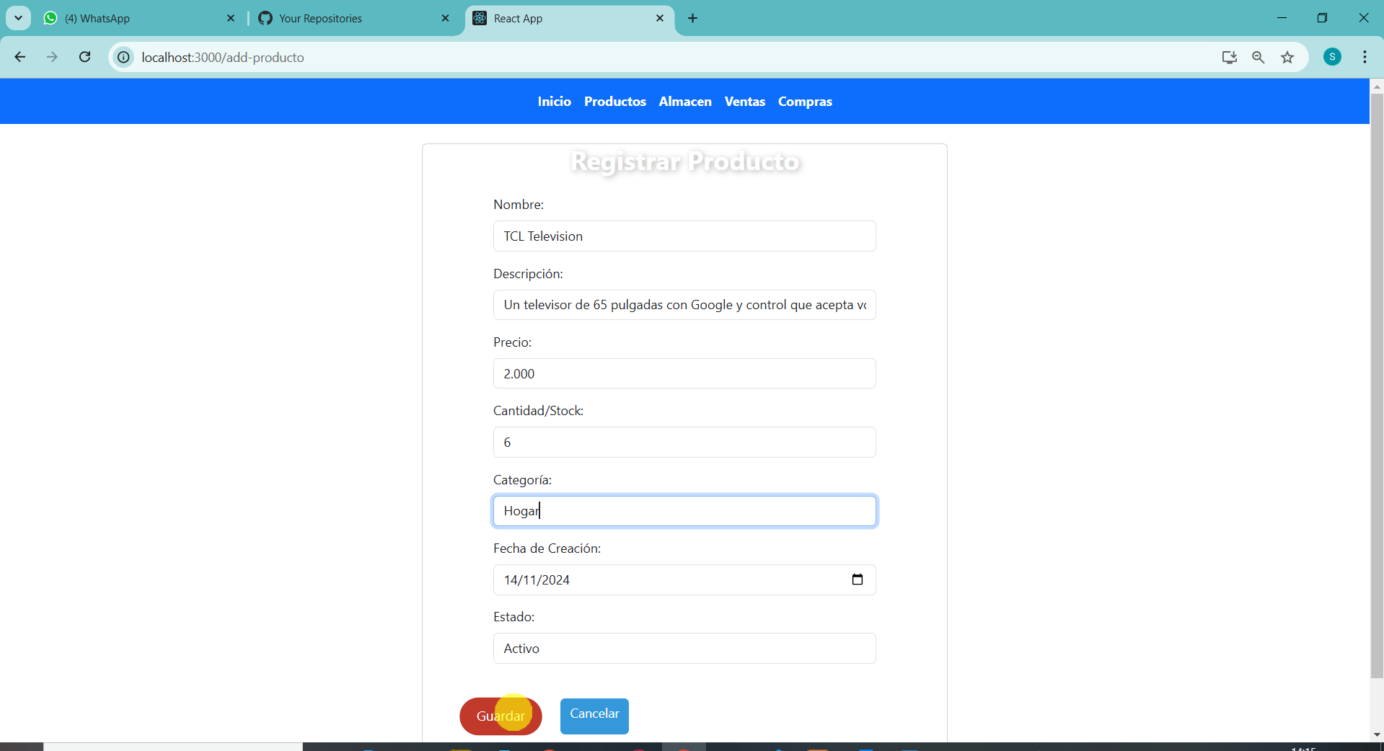

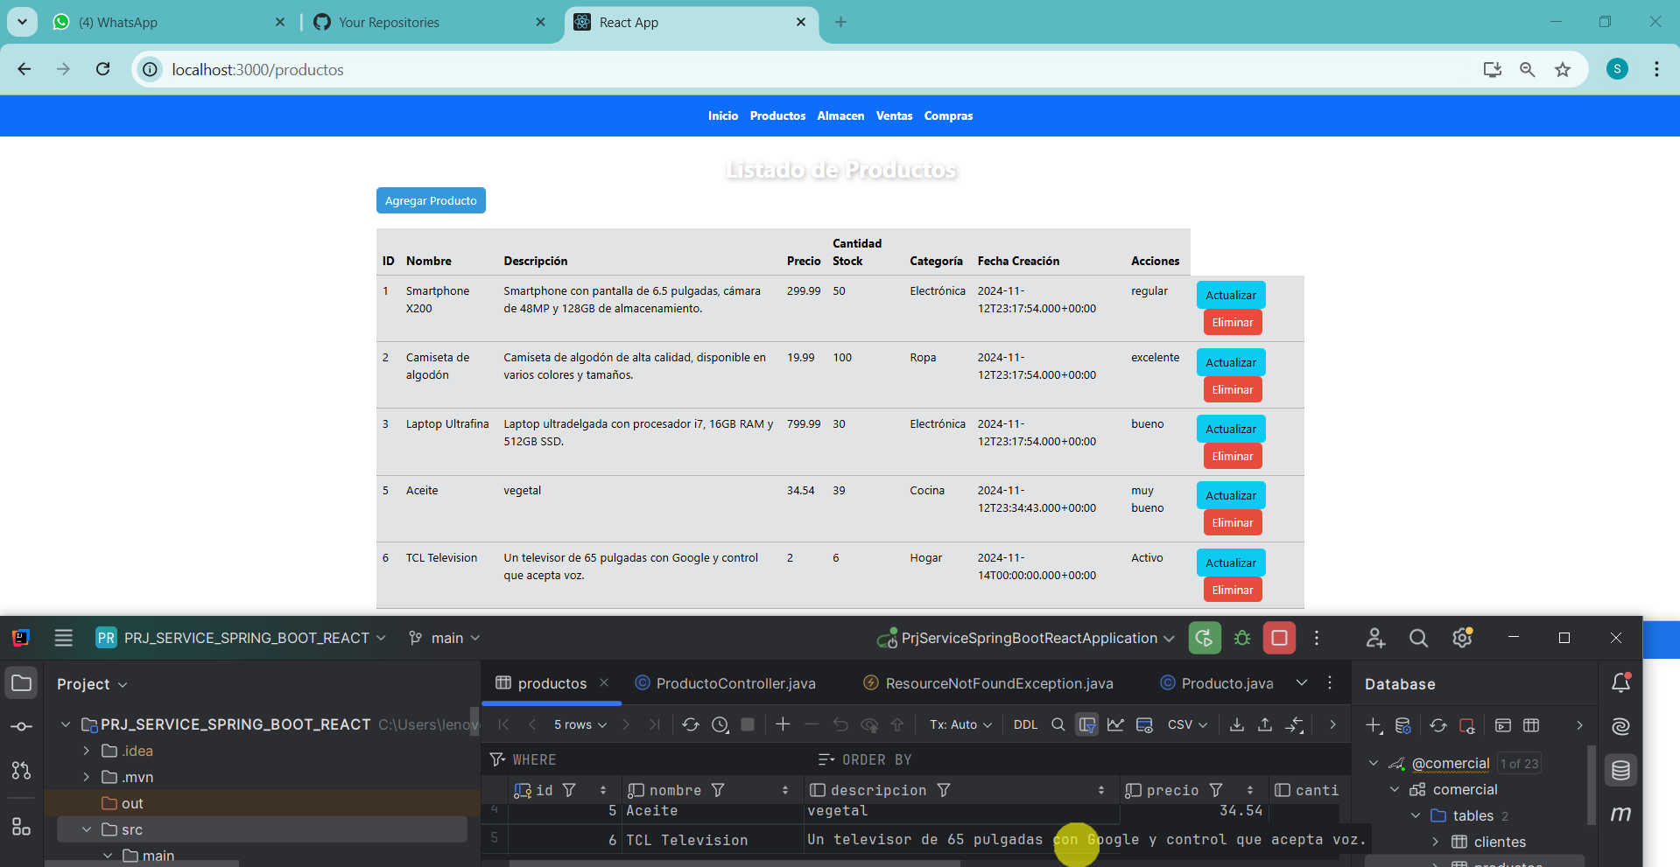

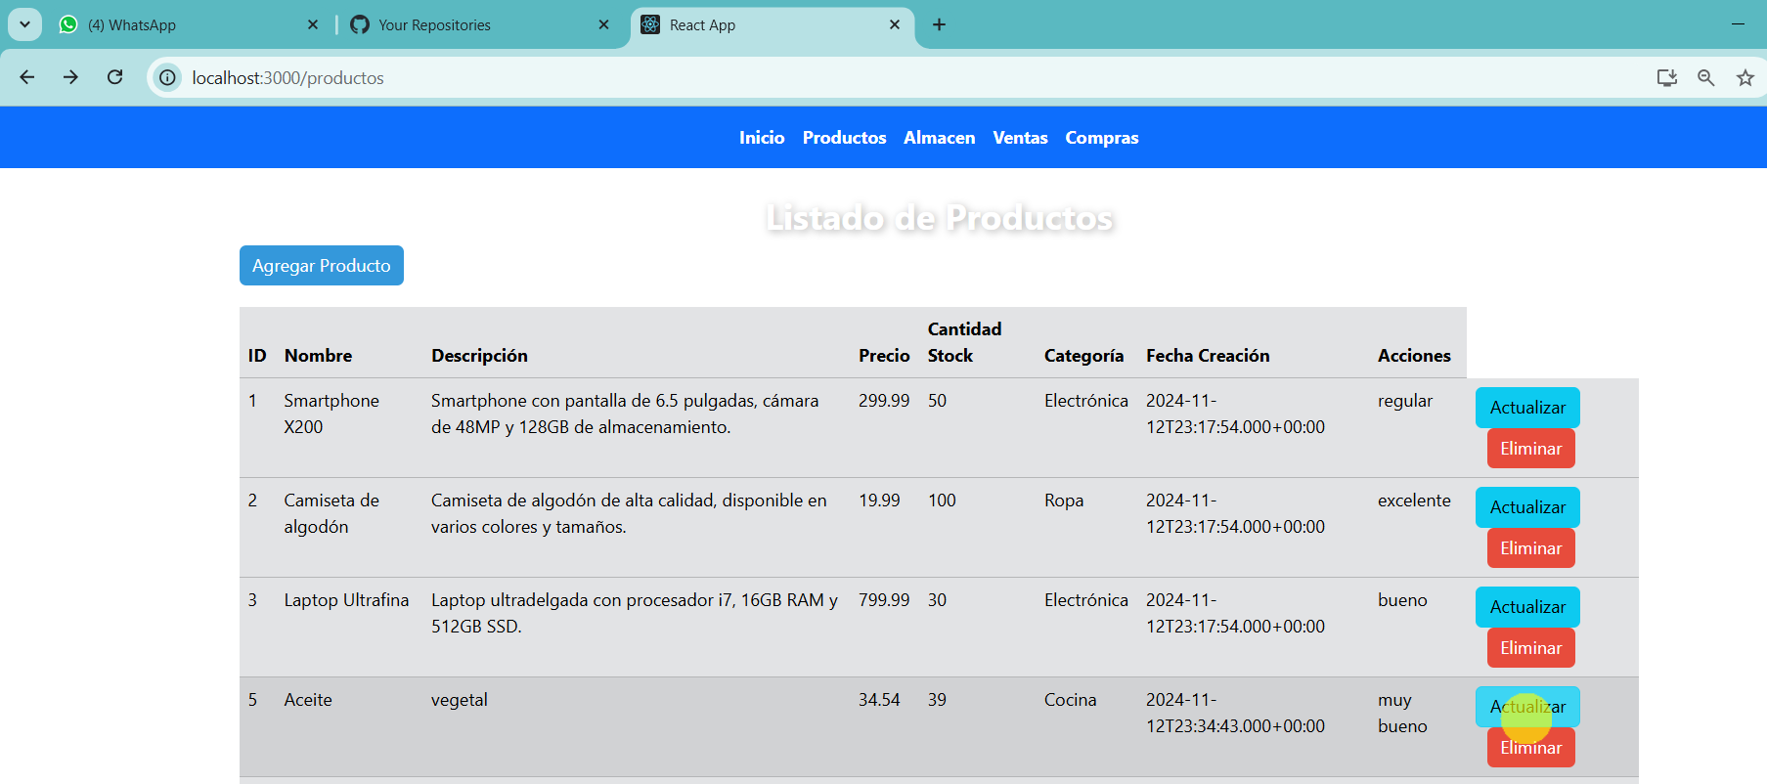

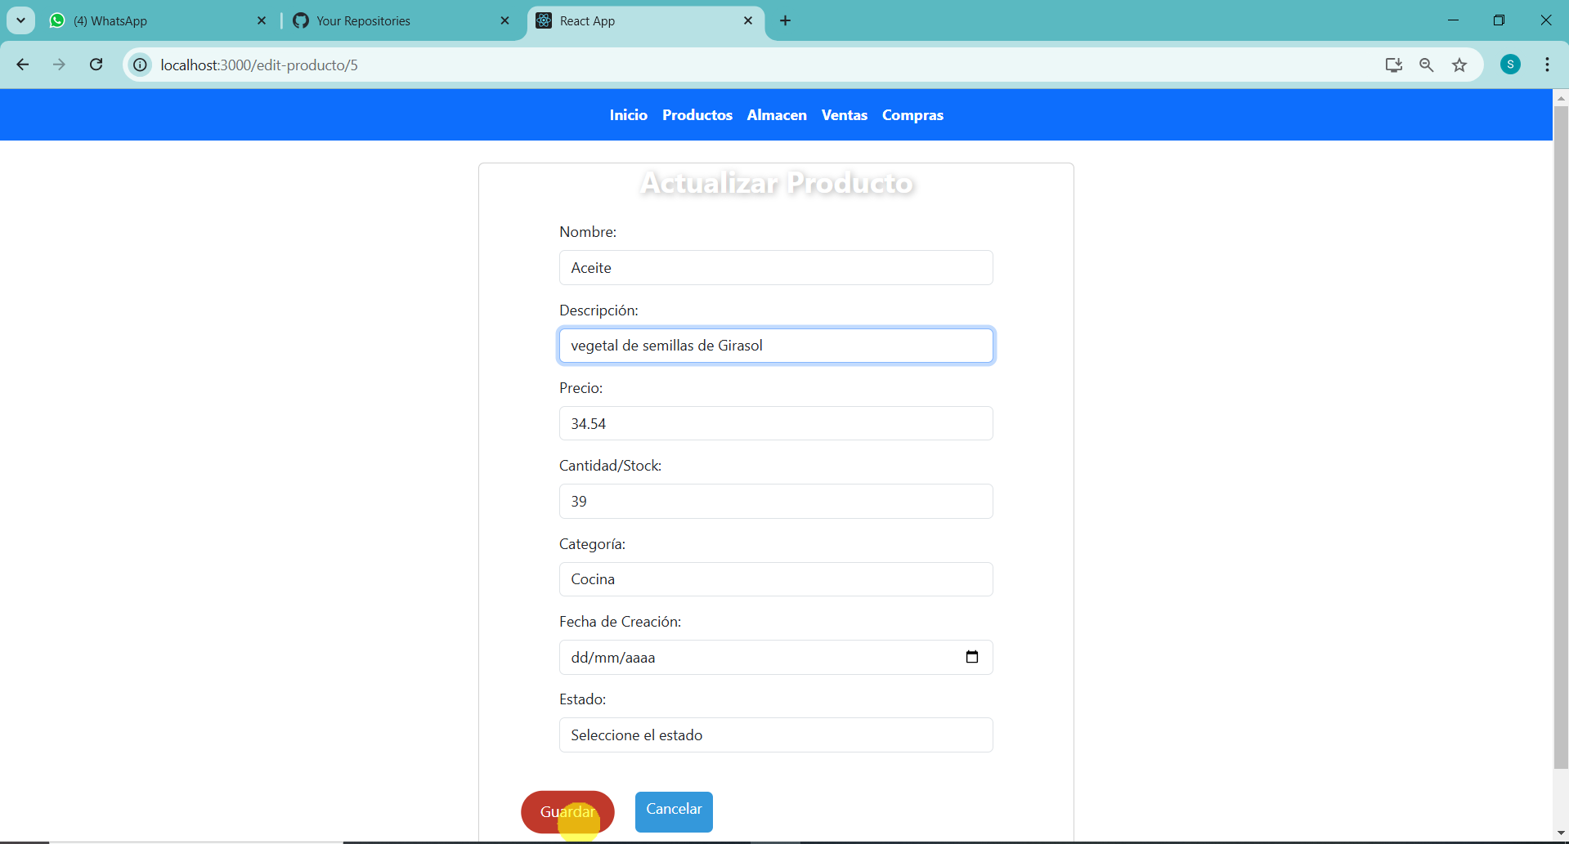

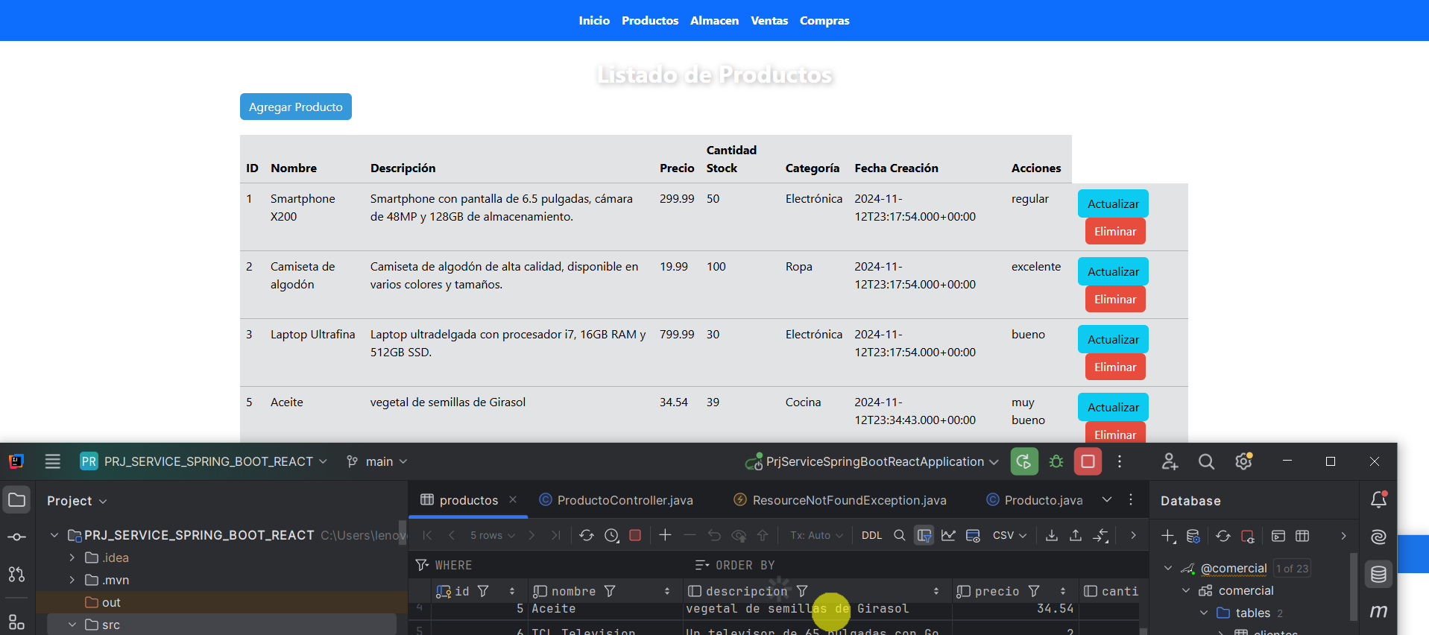

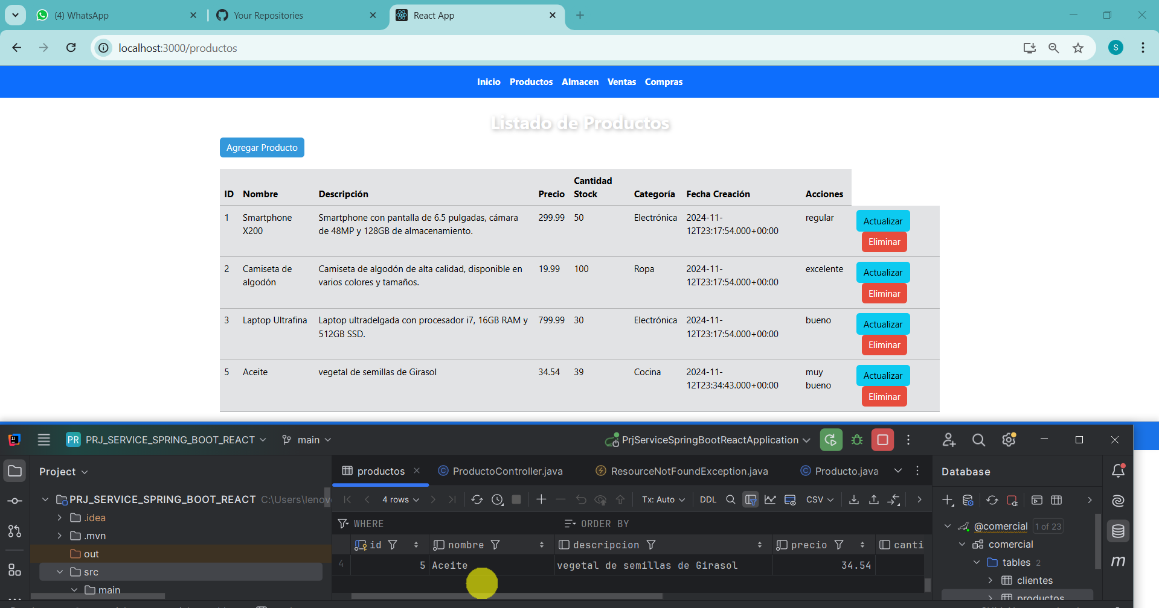

**OBSERVACIONES** :

**He notado que la integración de Spring Boot con React facilita la creación de aplicaciones web completas. Es interesante ver cómo se pueden gestionar datos del backend (con Spring Boot) y presentarlos en el frontend (con React), permitiendo una interacción dinámica entre ambos. Además, usar herramientas como Postman para probar las API’s (como GET, POST, PUT, DELETE) simplifica mucho el proceso de verificar que los endpoints funcionen correctamente antes de implementar el frontend.**

(Las conclusiones son una opinión personal sobre tu trabajo, explicar como resolviste las dudas o problemas presentados en el laboratorio. Además de aportar una opinión critica de lo realizado)

* **El proceso de crear el CRUD para los productos ha sido muy interesante. Primero, creamos el controlador de Producto que maneja las operaciones CRUD: listar productos, crear, actualizar y eliminar. Luego, configuramos el repositorio de Producto para interactuar con la base de datos. Lo que más me llamó la atención fue cómo Spring Boot facilita estas tareas con métodos predefinidos para manejar datos sin necesidad de escribir mucho código.**
* **Al probar la API en Postman, pude verificar que los endpoints estaban funcionando correctamente. Por ejemplo, para obtener todos los productos, hice una solicitud GET a http://localhost:8080/api/v1/productos, y para agregar un producto, utilicé POST en la misma URL. También usé PUT y DELETE para actualizar y eliminar productos con facilidad.**
* **Lo que más me sorprendió fue la simplicidad de trabajar con Spring Boot para construir un backend robusto y cómo se puede integrar fácilmente con React para manejar el frontend. Todo esto, combinado con el uso de Postman para probar los endpoints, me permitió trabajar de manera más eficiente. La experiencia me ha mostrado lo fácil que es crear aplicaciones completas utilizando estas tecnologías, y cómo gestionarlas de forma óptima con un controlador y repositorio bien estructurados.**